**HỌC VIỆN CÔNG NGHỆ BƯU CHÍNH VIỄN THÔNG KHOA CÔNG NGHỆ THÔNG TIN 1**



-----◻◻◻◻◻-----

BÁO CÁO FINAL PROJECT V1

Kiến trúc và thiết kế phần mềm

Giáo viên giảng dạy: PGS.TS. Trần Đình Quế Sinh viên: Lê Đăng Hải Anh

Mã sinh viên: B21DCCN147 Lớp: D21CNPM02

Nhóm: CQ04

***Hà Nội – 2025***

# Mục lục

Mục lục 2

Chương 1: Xác định yêu cầu của hệ thống chăm sóc sức khỏe 3

1.1. Mô tả hệ thống bằng ngôn ngữ tự nhiên 3

1.2. Biểu đồ Usecase và Activity 7

1.3. Biểu đồ kiến trúc tổng quát và Biểu đồ lớp 13

1.4. Data model cho từng module 15

1.5. Xác định templates 20

1.6. Tổng kết 23

Chương 2: Thiết kế hệ thống với Microservice và Django 24

2.1. Thiết kế tổng thể 24

2.2. Thiết kế chi tiết các module 24

2.3. Thiết kế CSDL 37

2.4. Tổng kết 40

Chương 3: Ứng dụng Trí tuệ Nhân tạo trong Hệ thống Y tế 41

3.1. Ứng dụng của AI trong Y tế 41

3.2. Kỹ thuật Học sâu 44

3.3 Ứng dụng trong Y tế – Chatbot 49

3.4. Tích hợp AI trong Y tế 53

3.5 Kết luận 53

# Chương 1: Xác định yêu cầu của hệ thống chăm sóc sức khỏe

## Mô tả hệ thống bằng ngôn ngữ tự nhiên

* + 1. Mục đích của hệ thống

Hệ thống chăm sóc sức khỏe được thiết kế để cung cấp một nền tảng số hóa toàn diện, hỗ trợ quản lý và vận hành các hoạt động y tế trong bệnh viện hoặc phòng khám. Mục đích chính của hệ thống là:

* + - * Tăng cường hiệu quả quản lý y tế: Tự động hóa các quy trình như đặt lịch hẹn, quản lý hồ sơ y tế, kê đơn thuốc, xử lý xét nghiệm, thanh toán và bảo hiểm.
      * Cải thiện trải nghiệm người dùng: Cho phép bệnh nhân dễ dàng truy cập hồ sơ y tế, đặt lịch hẹn, nhận thông báo và thanh toán hóa đơn trực tuyến.
      * Hỗ trợ nhân viên y tế: Giúp bác sĩ, y tá, dược sĩ và kỹ thuật viên phòng thí nghiệm quản lý công việc hiệu quả hơn thông qua việc truy cập thông tin bệnh nhân, kê đơn, và xử lý kết quả xét nghiệm.
      * Đảm bảo tính chính xác và bảo mật: Lưu trữ và quản lý dữ liệu y tế một cách an toàn, tuân thủ các quy định về bảo mật và quyền riêng tư (như HIPAA nếu áp dụng).
      * Tích hợp với bảo hiểm: Hỗ trợ xác minh chi tiết bảo hiểm và xử lý yêu cầu bồi thường để giảm thiểu công việc thủ công.

Hệ thống nhằm cung cấp một giải pháp tích hợp, thân thiện với người dùng, giúp cải thiện chất lượng chăm sóc sức khỏe và tối ưu hóa hoạt động quản lý bệnh viện.

* + 1. Phạm vi hệ thống

Hệ thống chăm sóc sức khỏe là một nền tảng dựa trên nền tảng số, phục vụ các bên liên quan trong lĩnh vực y tế, bao gồm bệnh nhân, bác sĩ, y tá, quản trị viên, dược sĩ, kỹ thuật viên phòng thí nghiệm và nhà cung cấp bảo hiểm. Phạm vi của hệ thống bao gồm:

* + - * Quản lý người dùng: Đăng ký, đăng nhập, phân quyền và quản lý vai trò cho tất cả các tác nhân.
      * Quản lý bệnh nhân: Hỗ trợ bệnh nhân đặt/hủy lịch hẹn, xem hồ sơ y tế, đơn thuốc, kết quả xét nghiệm và thanh toán hóa đơn.
      * Quản lý y tế: Cho phép bác sĩ chẩn đoán, kê đơn, yêu cầu xét nghiệm, viết báo cáo; y tá cập nhật dấu hiệu sinh tồn và hỗ trợ chăm sóc; kỹ thuật viên phòng thí nghiệm thực hiện và tải lên kết quả xét nghiệm.
      * Quản lý dược: Hỗ trợ dược sĩ xác minh, phân phối đơn thuốc và quản lý kho dược phẩm.
      * Quản lý hành chính: Quản trị viên quản lý lịch trình, người dùng, thanh toán, bảo hiểm và tạo báo cáo phân tích.
      * Quản lý bảo hiểm: Xác minh chi tiết bảo hiểm, xử lý yêu cầu bồi thường và giao tiếp với bệnh nhân/quản trị viên.
      * Thông báo và giao tiếp: Gửi thông báo qua email hoặc SMS về lịch hẹn, kết quả xét nghiệm, đơn thuốc hoặc trạng thái bảo hiểm.
      * Bảo mật và tuân thủ: Đảm bảo dữ liệu y tế được mã hóa, truy cập được kiểm soát và tuân thủ các tiêu chuẩn bảo mật.
    1. Xác định Actors

Hệ thống có các tác nhân (actors) sau, mỗi tác nhân tương tác với hệ thống theo vai trò và trách nhiệm cụ thể:

* + - * Bệnh nhân (Patient): Người sử dụng dịch vụ y tế, đặt lịch hẹn, xem hồ sơ y tế, nhận đơn thuốc và thanh toán hóa đơn.
      * Bác sĩ (Doctor): Nhân viên y tế chịu trách nhiệm chẩn đoán, kê đơn điều trị, yêu cầu xét nghiệm và quản lý lịch hẹn.
      * Y tá (Nurse): Hỗ trợ bác sĩ, ghi lại dấu hiệu sinh tồn, quản lý chăm sóc bệnh nhân và cập nhật hồ sơ y tế.
      * Quản trị viên (Administrator): Quản lý hệ thống, lịch trình, người dùng, thanh toán, bảo hiểm và báo cáo.
      * Dược sĩ (Pharmacist): Xác minh, phân phối đơn thuốc và quản lý kho dược phẩm.
      * Nhà cung cấp Bảo hiểm (Insurance Provider): Xác minh chi tiết bảo hiểm, xử lý yêu cầu bồi thường và phê duyệt/từ chối yêu cầu.
      * Kỹ thuật viên Phòng thí nghiệm (Laboratory Technician): Thực hiện xét nghiệm y tế, tải lên kết quả và thông báo cho bác sĩ/bệnh nhân.
    1. Xác định chức năng tương ứng với từng Actor

1. Bệnh nhân (Patient)

|  |  |
| --- | --- |
| Chức năng | Mô tả |
| Đăng ký/Đăng nhập | Tạo tài khoản hoặc đăng nhập vào hệ thống để truy cập các dịch vụ. |
| Đặt/Hủy lịch hẹn | Đặt lịch hẹn với bác sĩ hoặc hủy lịch hẹn hiện có. |
| Xem hồ sơ y tế | Truy cập lịch sử y tế, kết quả xét nghiệm và báo cáo y tế. |
| Xem đơn thuốc | Xem chi tiết đơn thuốc do bác sĩ kê. |
| Thanh toán hóa đơn | Thanh toán hóa đơn y tế trực tuyến. |
| Xem kết quả xét | Xem kết quả xét nghiệm được tải lên bởi kỹ thuật viên phòng |

|  |  |
| --- | --- |
| nghiệm | thí nghiệm. |
| Cập nhật thông tin cá nhân | Chỉnh sửa thông tin cá nhân như số điện thoại, địa chỉ, v.v. |

1. Bác sĩ (Doctor)

|  |  |
| --- | --- |
| Chức năng | Mô tả |
| Lên lịch/Quản lý lịch hẹn | Xem và quản lý lịch hẹn của mình với bệnh nhân. |
| Truy cập lịch sử bệnh nhân | Xem hồ sơ y tế của bệnh nhân để hỗ trợ chẩn đoán. |
| Chẩn đoán & Kê đơn điều trị | Đưa ra chẩn đoán và kê đơn thuốc hoặc phương pháp điều trị. |
| Yêu cầu xét nghiệm | Gửi yêu cầu xét nghiệm đến phòng thí nghiệm. |
| Viết báo cáo y tế | Ghi lại báo cáo y tế chi tiết về tình trạng bệnh nhân. |
| Xem kết quả xét nghiệm | Xem kết quả xét nghiệm từ phòng thí nghiệm để đánh giá tình trạng bệnh nhân. |
| Giao tiếp với bệnh nhân & nhân viên | Trao đổi với bệnh nhân hoặc nhân viên y tế qua hệ thống. |

1. Y tá (Nurse)

|  |  |
| --- | --- |
| Chức năng | Mô tả |
| Hỗ trợ chăm sóc bệnh nhân | Hỗ trợ bác sĩ trong việc chăm sóc bệnh nhân tại bệnh viện. |
| Ghi lại & Cập nhật dấu hiệu sinh tồn | Ghi nhận các chỉ số như huyết áp, nhịp tim và cập nhật vào hồ sơ y tế. |
| Thực hiện thuốc | Thực hiện các đơn thuốc theo chỉ định của bác sĩ. |
| Hỗ trợ bác sĩ trong chẩn đoán & điều trị | Cung cấp thông tin hoặc hỗ trợ bác sĩ trong quá trình thăm khám. |
| Cập nhật hồ sơ bệnh nhân | Cập nhật thông tin y tế của bệnh nhân vào hệ thống. |

1. Dược sĩ (Pharmacist)

|  |  |
| --- | --- |
| Chức năng | Mô tả |
| Xác minh & Phân phối đơn thuốc | Kiểm tra tính hợp lệ của đơn thuốc và cung cấp thuốc cho bệnh nhân. |
| Quản lý kho dược phẩm | Theo dõi và cập nhật tồn kho thuốc. |
| Xử lý thanh toán đơn thuốc | Xử lý các khoản thanh toán liên quan đến thuốc. |
| Giao tiếp với bác sĩ & bệnh nhân | Trao đổi với bác sĩ về đơn thuốc hoặc thông báo cho bệnh nhân về thuốc. |

1. Kỹ thuật viên xét nghiệm (Laboratory Technician)

|  |  |
| --- | --- |
| Chức năng | Mô tả |
| Thực hiện xét nghiệm y tế | Tiến hành các xét nghiệm theo yêu cầu của bác sĩ. |
| Tải lên kết quả xét nghiệm | Đưa kết quả xét nghiệm vào hệ thống và lưu vào hồ sơ y tế. |
| Thông báo bác sĩ & bệnh nhân | Gửi thông báo về kết quả xét nghiệm đến bác sĩ và bệnh nhân. |
| Duy trì thiết bị phòng thí nghiệm | Quản lý và bảo trì thiết bị xét nghiệm để đảm bảo hoạt động chính xác. |

1. Quản trị viên (Administrator)

|  |  |
| --- | --- |
| Chức năng | Mô tả |
| Quản lý người dùng & quyền truy cập | Thêm, xóa hoặc chỉnh sửa tài khoản người dùng và phân quyền. |
| Duy trì bảo mật & tuân thủ hệ thống | Đảm bảo hệ thống tuân thủ các quy định bảo mật và an toàn dữ liệu. |
| Lên lịch bác sĩ & y tá | Sắp xếp lịch làm việc cho bác sĩ và y tá. |
| Quản lý thanh toán & xử lý bảo hiểm | Giám sát và xử lý các giao dịch thanh toán và yêu cầu bảo hiểm. |
| Tạo báo cáo & phân tích | Tạo báo cáo về hoạt động y tế, tài chính hoặc hiệu suất. |
| Quản lý tài nguyên bệnh viện | Theo dõi và quản lý kho hàng, thiết bị y tế hoặc các tài nguyên khác. |

1. Nhà cung cấp bảo hiểm (Insurance Provider)

|  |  |
| --- | --- |
| Chức năng | Mô tả |
| Xác minh chi tiết bảo hiểm | Kiểm tra thông tin bảo hiểm của bệnh nhân để xác nhận tính hợp lệ. |
| Xử lý yêu cầu bồi thường | Đánh giá và xử lý các yêu cầu bồi thường từ bệnh nhân hoặc bệnh viện. |
| Giao tiếp với bệnh nhân & quản trị viên | Thông báo trạng thái yêu cầu bồi thường hoặc yêu cầu thêm thông tin. |
| Phê duyệt/Từ chối yêu cầu bảo hiểm | Quyết định chấp nhận hoặc từ chối yêu cầu bồi thường dựa trên chính sách. |

## Biểu đồ Usecase và Activity

* + 1. Biểu đồ Usecase

Biểu đồ use case tổng quan cho toàn hệ thống:

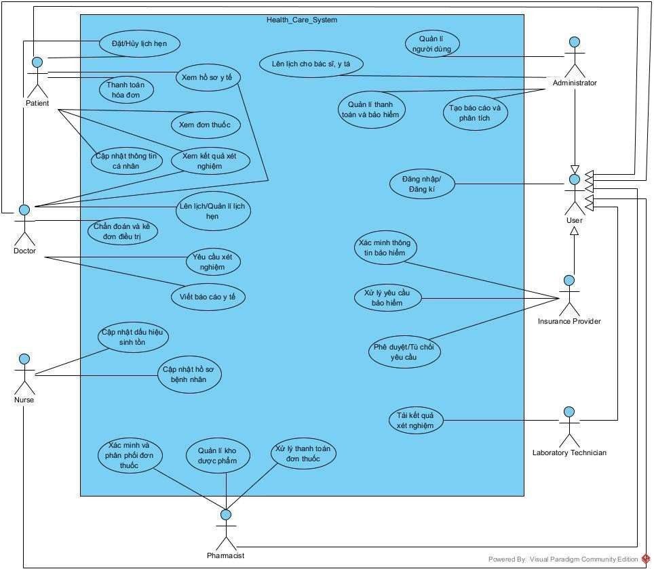

* + 1. Biểu đồ Activity

1. Bệnh nhân đặt lịch hẹn

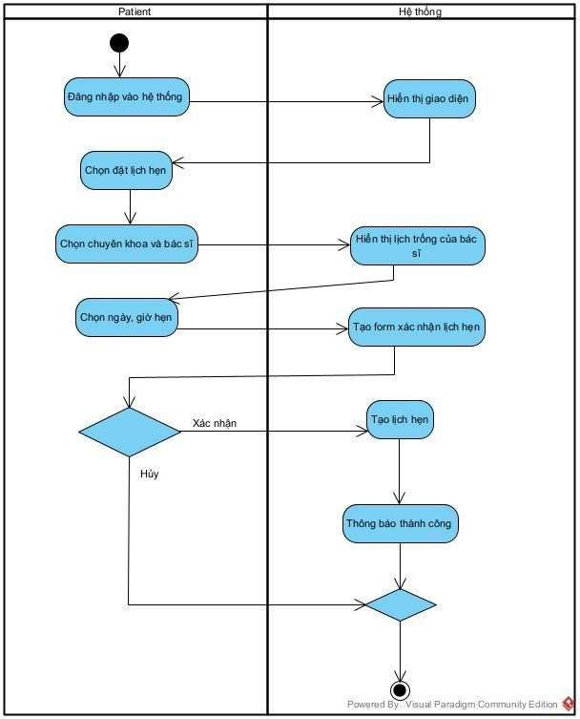

1. Bác sĩ chẩn đoán và kê đơn điều trị

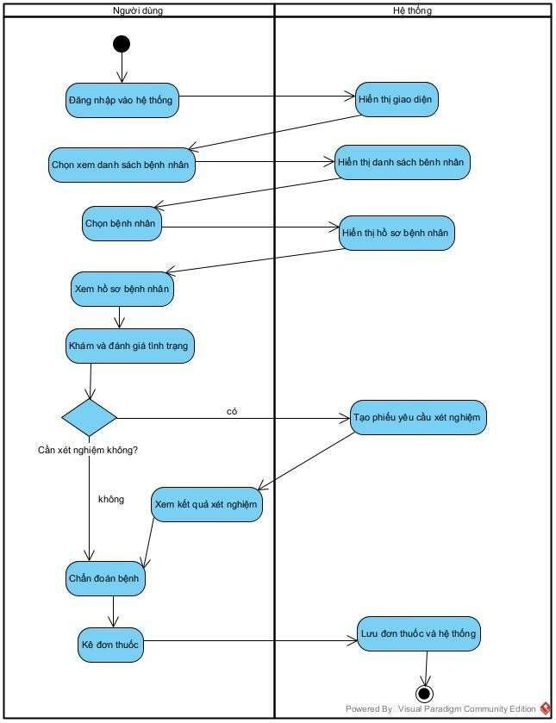

1. Kỹ thuật viên xét nghiệm thực hiện và tải lên kết quả xét nghiệm

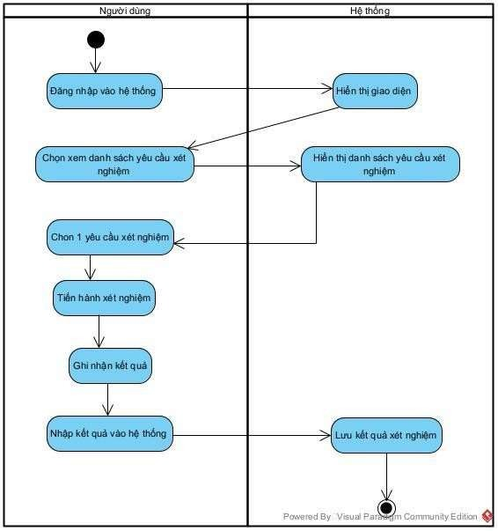

1. Dược sĩ phân phối thuốc

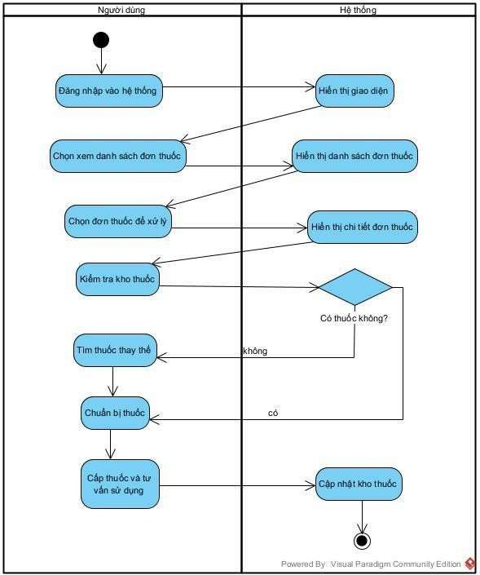

1. Quản trị viên quản lý vai trò người dùng

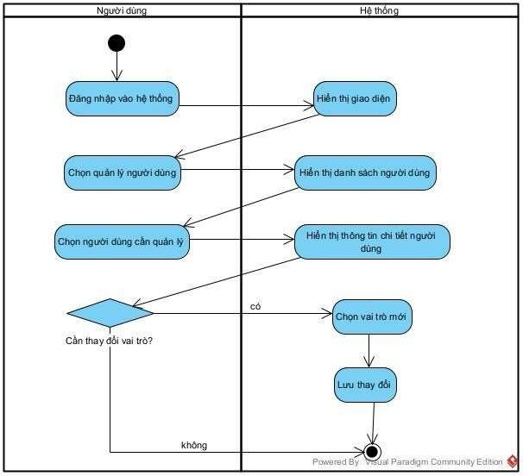

1. Nhà cung cấp Bảo hiểm xử lý yêu cầu bồi thường

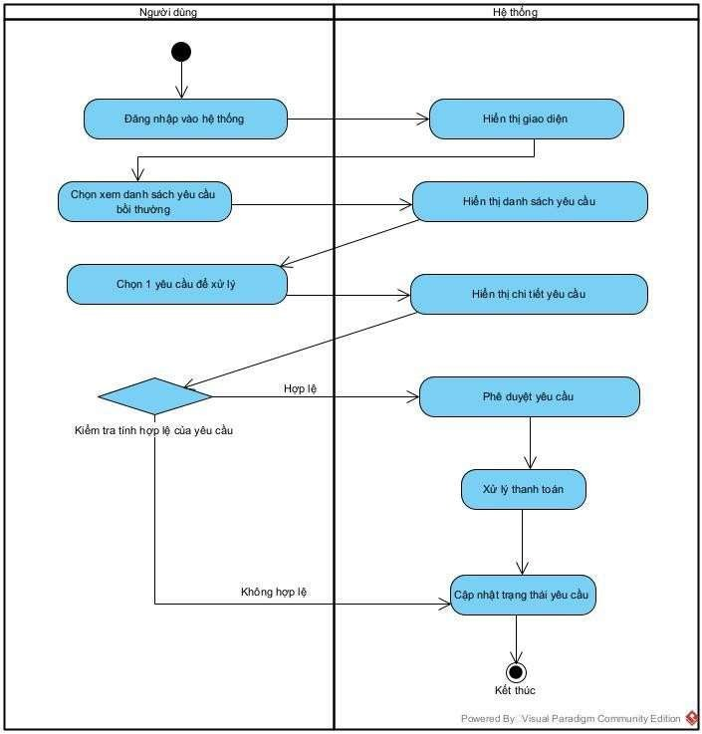

## Biểu đồ kiến trúc tổng quát và Biểu đồ lớp

* + 1. Biểu đồ kiến trúc tổng quát

Hệ thống chăm sóc sức khỏe được phân tách thành các microservice sau:

|  |  |
| --- | --- |
| Tên Service | Mô tả |
| User Service | Quản lý xác thực và phân quyền người dùng. |
| Patient Service | Quản lý các hoạt động của bệnh nhân như đặt/hủy lịch hẹn, xem hồ sơ y tế, thanh toán hóa đơn. |
| Doctor Service | Quản lý các hoạt động của bác sĩ như chẩn đoán, kê đơn, yêu cầu xét nghiệm, viết báo cáo y tế. |
| Nurse Service | Quản lý các hoạt động của y tá như cập nhật dấu hiệu sinh tồn, hỗ |

|  |  |
| --- | --- |
|  | trợ bác sĩ, chăm sóc bệnh nhân. |
| Admin Service | Quản lý hành chính: người dùng, lịch trình bác sĩ/y tá, thanh toán, bảo hiểm, báo cáo phân tích. |
| Pharmacy Service | Quản lý dược phẩm: xác minh, phân phối đơn thuốc, quản lý kho dược và xử lý thanh toán đơn thuốc. |
| Insurance Service | Xử lý yêu cầu bảo hiểm: xác minh chi tiết bảo hiểm, phê duyệt/từ chối yêu cầu bồi thường. |
| Laboratory Service | Quản lý xét nghiệm: thực hiện xét nghiệm, tải lên kết quả, thông báo cho bác sĩ/bệnh nhân. |
| EHR Service | Quản lý hồ sơ y tế điện tử (EHR): lưu trữ, truy xuất và cập nhật thông tin y tế của bệnh nhân. |
| Appointment Service | Quản lý lịch hẹn cho bệnh nhân, bác sĩ và y tá, đảm bảo lịch trống và gửi thông báo. |
| Prescription Service | Quản lý đơn thuốc: tạo, lưu trữ đơn thuốc từ bác sĩ và gửi đến dược sĩ để xử lý. |
| Billing Service | Quản lý thanh toán: xử lý hóa đơn y tế, tích hợp với bảo hiểm và thông báo trạng thái thanh toán. |

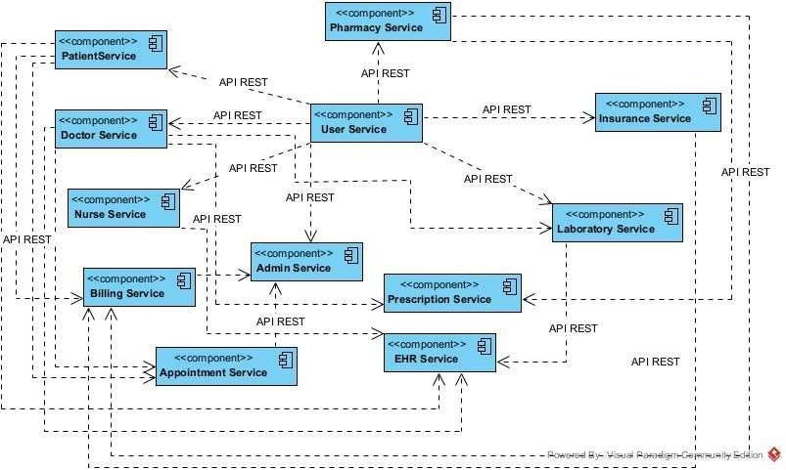

* + 1. 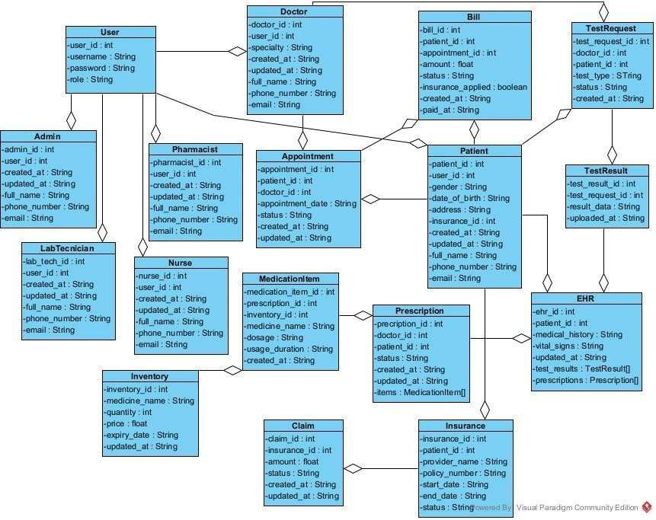Biểu đồ lớp

## Data model cho từng module

* + 1. User Service

|  |  |  |
| --- | --- | --- |
| Model | Thuộc tính | Ý nghĩa |
| User | user_id | Định danh duy nhất cho mỗi người dùng. |
| username | Tên đăng nhập của người dùng (duy nhất). |
| password | Mật khẩu đã được mã hóa (hashed). |
| role | Vai trò (Patient, Doctor, Nurse, Admin, Pharmacist, InsProvider, LabTech). |

* + 1. Patient Service

|  |  |  |
| --- | --- | --- |
| Model | Thuộc tính | Ý nghĩa |
| Patient | patient_id | Định danh duy nhất cho mỗi bệnh nhân. |
| user_id | Tham chiếu đến User (liên kết với tài khoản người dùng). |
| full_name | Họ và tên đầy đủ của người dùng. |

|  |  |  |
| --- | --- | --- |
|  | phone_number | Số điện thoại liên lạc. |
| email | Địa chỉ email của người dùng (duy nhất). |
| date_of_birth | Ngày sinh của bệnh nhân. |
| gender | Giới tính (Male, Female, Other). |
| address | Địa chỉ của bệnh nhân. |
| insurance_id | Tham chiếu đến Insurance (nếu có). |
| created_at | Thời gian tạo hồ sơ bệnh nhân. |
| updated_at | Thời gian cập nhật hồ sơ gần nhất. |

* + 1. Doctor Service

|  |  |  |
| --- | --- | --- |
| Model | Thuộc tính | Ý nghĩa |
| Doctor | doctor_id | Khóa chính, định danh duy nhất cho mỗi bác sĩ. |
| user_id | Tham chiếu đến User (liên kết với tài khoản người dùng). |
| full_name | Họ và tên đầy đủ của người dùng. |
| phone_number | Số điện thoại liên lạc. |
| email | Địa chỉ email của người dùng (duy nhất). |
| specialty | Chuyên khoa của bác sĩ (Cardiology, Neurology, v.v.). |
| created_at | Thời gian tạo hồ sơ bác sĩ. |
| updated_at | Thời gian cập nhật hồ sơ gần nhất. |

* + 1. Nurse Service

|  |  |  |
| --- | --- | --- |
| Model | Thuộc tính | Ý nghĩa |
| Nurse | nurse_id | Khóa chính, định danh duy nhất cho mỗi y tá. |
| user_id | Tham chiếu đến User (liên kết với tài khoản người dùng). |
| full_name | Họ và tên đầy đủ của người dùng. |
| phone_number | Số điện thoại liên lạc. |
| email | Địa chỉ email của người dùng (duy nhất). |
| created_at | Thời gian tạo hồ sơ y tá. |
| updated_at | Thời gian cập nhật hồ sơ gần nhất. |

* + 1. Admin Service

|  |  |  |
| --- | --- | --- |
| Model | Thuộc tính | Ý nghĩa |
| Admin | admin_id | Định danh duy nhất cho mỗi quản trị viên. |
| user_id | Tham chiếu đến User (liên kết với tài khoản người dùng). |
| full_name | Họ và tên đầy đủ của người dùng. |
| phone_number | Số điện thoại liên lạc. |
| email | Địa chỉ email của người dùng (duy nhất). |
| created_at | Thời gian tạo hồ sơ quản trị viên. |
| updated_at | Thời gian cập nhật hồ sơ gần nhất. |

* + 1. Pharmacy Service

|  |  |  |
| --- | --- | --- |
| Model | Thuộc tính | Ý nghĩa |
| Pharmacist | pharmacist_id | Khóa chính, định danh duy nhất cho mỗi dược sĩ. |
| user_id | Tham chiếu đến User (liên kết với tài khoản người dùng). |
| full_name | Họ và tên đầy đủ của người dùng. |
| phone_number | Số điện thoại liên lạc. |
| email | Địa chỉ email của người dùng (duy nhất). |
| created_at | Thời gian tạo hồ sơ dược sĩ. |
| updated_at | Thời gian cập nhật hồ sơ gần nhất. |
| Inventory | inventory_id | Khóa chính, định danh duy nhất cho mỗi mục trong kho. |
| medicine_name | Tên thuốc. |
| quantity | Số lượng thuốc trong kho. |
| price | Đơn giá của thuốc |
| expiry_date | Ngày hết hạn của thuốc. |
| updated_at | Thời gian cập nhật kho gần nhất. |

* + 1. Insurance Service

|  |  |  |
| --- | --- | --- |
| Model | Thuộc tính | Ý nghĩa |
| Insurance | insurance_id | Khóa chính, định danh duy nhất cho mỗi hợp đồng bảo hiểm. |
| patient_id | Tham chiếu đến Patient (liên kết với bệnh nhân). |
| provider_name | Tên nhà cung cấp bảo hiểm. |
| policy_number | Số hợp đồng bảo hiểm. |
| start_date | Ngày bắt đầu hiệu lực của hợp đồng. |
| end_date | Ngày kết thúc hiệu lực của hợp đồng. |
| status | Trạng thái hợp đồng (Active, Expired). |
| Claim | claim_id | Khóa chính, định danh duy nhất cho mỗi yêu cầu bồi thường. |
| insurance_id | Khóa ngoại tham chiếu đến Insurance. |
| amount | Số tiền yêu cầu bồi thường. |
| status | Trạng thái yêu cầu (Pending, Approved, Rejected). |
| created_at | Thời gian tạo yêu cầu. |
| updated_at | Thời gian cập nhật yêu cầu gần nhất. |

* + 1. Laboratory Service

|  |  |  |
| --- | --- | --- |
| Model | Thuộc tính | Ý nghĩa |
| LabTechnician | lab_tech_id | Khóa chính, định danh duy nhất cho mỗi kỹ thuật |

|  |  |  |
| --- | --- | --- |
|  |  | viên. |
| user_id | Tham chiếu đến User (liên kết với tài khoản người dùng). |
| full_name | Họ và tên đầy đủ của người dùng. |
| phone_number | Số điện thoại liên lạc. |
| email | Địa chỉ email của người dùng (duy nhất). |
| created_at | Thời gian tạo hồ sơ kỹ thuật viên. |
| updated_at | Thời gian cập nhật hồ sơ gần nhất. |
| TestRequest | test_request_id | Khóa chính, định danh duy nhất cho mỗi yêu cầu xét nghiệm. |
| doctor_id | Khóa ngoại tham chiếu đến Doctor (người yêu cầu xét nghiệm). |
| patient_id | Khóa ngoại tham chiếu đến Patient (bệnh nhân được xét nghiệm). |
| test_type | Loại xét nghiệm (Blood Test, X-Ray, v.v.). |
| status | Trạng thái yêu cầu (Pending, Completed). |
| created_at | Thời gian tạo yêu cầu xét nghiệm. |
| TestResult | test_result_id | Khóa chính, định danh duy nhất cho mỗi kết quả xét nghiệm. |
| test_request_id | Khóa ngoại tham chiếu đến TestRequest. |
| result_data | Dữ liệu kết quả xét nghiệm |
| uploaded_at | Thời gian tải lên kết quả. |

* + 1. EHR Service

|  |  |  |
| --- | --- | --- |
| Thực thể | Thuộc tính | Ý nghĩa |
| EHR | ehr_id | Khóa chính, định danh duy nhất cho mỗi hồ sơ y tế. |
| patient_id | Khóa ngoại tham chiếu đến Patient (liên kết với bệnh nhân). |
| medical_history | Lịch sử y tế của bệnh nhân. |
| vital_signs | Dấu hiệu sinh tồn (huyết áp, nhịp tim, v.v.). |
| test_results | Danh sách kết quả xét nghiệm (liên kết với TestResult). |
| prescriptions | Danh sách đơn thuốc (liên kết với Prescription). |
| reports | Báo cáo y tế từ bác sĩ. |
| updated_at | Thời gian cập nhật hồ sơ gần nhất. |

* + 1. Appointment Service

|  |  |  |
| --- | --- | --- |
| Model | Thuộc tính | Ý nghĩa |
| Appointment | appointment_id | Khóa chính, định danh duy nhất cho mỗi lịch hẹn. |
| patient_id | Khóa ngoại tham chiếu đến Patient (người đặt lịch). |

|  |  |  |
| --- | --- | --- |
|  | doctor_id | Khóa ngoại tham chiếu đến Doctor (bác sĩ được đặt lịch). |
| appointment_date | Ngày và giờ diễn ra lịch hẹn. |
| status | Trạng thái lịch hẹn (Scheduled, Cancelled, Completed). |
| created_at | Thời gian tạo lịch hẹn. |
| updated_at | Thời gian cập nhật lịch hẹn gần nhất. |

* + 1. Prescription Service

|  |  |  |
| --- | --- | --- |
| Model | Thuộc tính | Ý nghĩa |
| Prescription | prescription_id | Khóa chính, định danh duy nhất cho mỗi đơn thuốc. |
| doctor_id | Khóa ngoại tham chiếu đến Doctor (người kê đơn). |
| patient_id | Khóa ngoại tham chiếu đến Patient (bệnh nhân nhận đơn). |
| status | Trạng thái đơn thuốc (Pending, Dispensed). |
| created_at | Thời gian tạo đơn thuốc. |
| updated_at | Thời gian cập nhật đơn thuốc gần nhất. |
| MedicationItem | medication_item_id | Khóa chính, định danh duy nhất cho mỗi mục thuốc. |
| prescription_id | Khóa ngoại tham chiếu đến Prescription (liên kết với đơn thuốc). |
| inventory_id | Khóa ngoại tham chiếu đến Inventory (liên kết với kho thuốc). |
| medicine_name | Tên thuốc. |
| dosage | Liều lượng sử dụng (ví dụ: 1 viên, 2 lần/ngày). |
| usage_duration | Thời gian sử dụng (ví dụ: 7 ngày). |
| created_at | Thời gian tạo mục thuốc. |

* + 1. Billing Service

|  |  |  |
| --- | --- | --- |
| Model | Thuộc tính | Ý nghĩa |
| Bill | bill_id | Khóa chính, định danh duy nhất cho mỗi hóa đơn. |
| patient_id | Khóa ngoại tham chiếu đến Patient (người thanh toán). |
| appointment_id | Khóa ngoại tham chiếu đến Appointment (liên kết với lịch hẹn). |
| amount | Số tiền cần thanh toán. |
| status | Trạng thái hóa đơn (Pending, Paid, Overdue). |
| insurance_applied | Có sử dụng bảo hiểm hay không (true/false). |
| created_at | Thời gian tạo hóa đơn. |

|  |  |  |
| --- | --- | --- |
|  | paid_at | Thời gian thanh toán (nếu đã thanh toán). |

## Xác định templates

Các templates được tổ chức theo cấu trúc phân cấp và phân chia theo từng service, đảm bảo tính mô-đun và khả năng tái sử dụng cao.

* + 1. Cấu trúc templates chung cho các microservices

Template

Mô tả

Chức năng chính

base.html components/header.html components/footer.html components/navigation.html components/sidebar.html

components/alerts.html

Template cơ sở Header chung Footer chung Thanh điều hướng Sidebar

Thông báo

Chứa layout chung, CSS và JavaScript dùng chung

Hiển thị logo, menu chính và thông tin đăng nhập



Hiển thị thông tin liên hệ, chính sách và bản quyền

Menu điều hướng tùy theo vai trò người dùng

Menu phụ tùy chỉnh theo vai trò người dùng

Hiển thị các thông báo, cảnh báo và thông tin phản hồi

components/pagination.html Phân trang Component hiển thị phân trang

cho các danh sách dài

* + 1. Templates cho User Service



Template Mô tả Chức năng chính

user/login.html

user/register.html user/profile.html user/change_password.html

Giao diện đăng nhập

Giao diện đăng ký Thông tin cá nhân Đổi mật khẩu

Form đăng nhập với xác thực người dùng

Form đăng ký tài khoản mới

Xem và chỉnh sửa thông tin người dùng Form thay đổi mật khẩu người dùng

user/dashboard.html Trang chính Hiển thị tổng quan thông tin theo vai

trò

* + 1. Templates cho Patient Service

|  |  |  |
| --- | --- | --- |
| Template | Mô tả | Chức năng chính |
| patient/list.html Danh sách bệnh Hiển thị danh sách bệnh nhân (cho  nhân nhân viên y tế)  patient/detail.html Chi tiết bệnh nhân Xem thông tin chi tiết của bệnh nhân patient/medical_history.html Lịch sử bệnh án Hiển thị lịch sử bệnh án và điều trị  patient/appointments.html Lịch hẹn Danh sách lịch hẹn của bệnh nhân | | |
| patient/prescriptions.html | Đơn thuốc | Danh sách đơn thuốc của bệnh nhân |

* + 1. Templates cho Doctor Service

|  |  |  |
| --- | --- | --- |
| Template | Mô tả | Chức năng chính |
| doctor/schedule.html Lịch làm việc Hiển thị lịch làm việc của bác sĩ doctor/patient_list.html Danh sách bệnh nhân Danh sách bệnh nhân của bác sĩ  doctor/consultation.html Giao diện khám bệnh Màn hình khám bệnh/tư vấn cho  bác sĩ  doctor/prescription_form.html Form kê đơn Giao diện kê đơn thuốc cho bệnh  nhân | | |
| doctor/test_requests.html | Yêu cầu xét nghiệm | Form yêu cầu xét nghiệm cho bệnh nhân |

* + 1. Templates cho Appointment Service



Mô tả

Template

Chức năng chính

appointment/calendar.html

appointment/list.html

appointment/create.html appointment/edit.html

Lịch cuộc hẹn

Danh sách cuộc hẹn

Tạo cuộc hẹn Chỉnh sửa cuộc hẹn

Hiển thị lịch hẹn dạng lịch tháng/tuần/ngày

Hiển thị cuộc hẹn dạng bảng có lọc, tìm kiếm

Form đặt lịch hẹn mới

Form chỉnh sửa thông tin cuộc hẹn

appointment/details.html Chi tiết cuộc hẹn Xem thông tin chi tiết của cuộc hẹn



* + 1. Templates cho Pharmacy Service

pharmacy/inventory.html

pharmacy/prescription_list.html pharmacy/dispense.html

Quản lý kho thuốc

Danh sách đơn thuốc

Chức năng chính



Mô tả

Template

Cấp phát thuốc

Hiển thị và quản lý danh sách thuốc trong kho

Hiển thị danh sách đơn thuốc cần xử lý

Giao diện cấp phát thuốc theo đơn

pharmacy/medication_detail.html Chi tiết thuốc Thông tin chi tiết về thuốc

* + 1. Templates cho Laboratory Service



Template

Mô tả

Chức năng chính

laboratory/test_requests.html

Yêu cầu xét nghiệm

Danh sách các yêu cầu xét nghiệm

laboratory/test_form.html

Form nhập kết quả

Giao diện nhập kết quả xét nghiệm

laboratory/test_results.html

Kết quả xét nghiệm

Hiển thị kết quả xét nghiệm cho người dùng

laboratory/test_history.html

Lịch sử xét nghiệm

Xem lịch sử các xét nghiệm đã thực hiện

* + 1. Templates cho Insurance Service



|  |  |  |
| --- | --- | --- |
| Template | Mô tả | Chức năng chính |
| insurance/provider_list.html Nhà cung cấp bảo Danh sách các nhà cung cấp bảo  hiểm hiểm  insurance/policy_details.html Chi tiết hợp đồng Thông tin chi tiết về hợp đồng bảo  hiểm  insurance/claim_form.html Form yêu cầu bảo Giao diện tạo yêu cầu bảo hiểm mới  hiểm | | |
| insurance/claim_status.html | Trạng thái yêu cầu | Theo dõi trạng thái yêu cầu bảo hiểm |

* + 1. Templates cho Billing Service



Template

Mô tả

Chức năng chính

billing/invoice_list.html

Danh sách hóa đơn

Hiển thị danh sách hóa đơn của người dùng

billing/invoice_detail.html

Chi tiết hóa đơn

Xem thông tin chi tiết của hóa đơn

billing/payment_form.html

Form thanh toán

Giao diện thanh toán hóa đơn

billing/payment_history.html

Lịch sử thanh toán

Xem lịch sử các giao dịch thanh toán

## Tổng kết

Chương 1 đã cung cấp một phân tích và thiết kế toàn diện cho hệ thống chăm sóc sức khỏe, bao gồm: mô tả hệ thống bằng ngôn ngữ tự nhiên, xác định mục đích, phạm vi, các tác nhân (Bệnh nhân, Bác sĩ, Y tá, Quản trị viên, Dược sĩ, Nhà cung cấp Bảo hiểm, Kỹ thuật viên Phòng thí nghiệm) và chức năng tương ứng; xây dựng biểu đồ Use Case để thể hiện các trường hợp sử dụng chính cùng mối quan hệ giữa các tác nhân, đồng thời phát triển các biểu đồ Activity chi tiết cho các quy trình như đặt lịch hẹn, chẩn đoán, xử lý xét nghiệm, phân phối thuốc, quản lý vai trò và xử lý bảo hiểm; thiết kế biểu đồ kiến trúc tổng quát minh họa mối quan hệ giữa các microservices (User, Patient, EHR, Appointment, v.v.) và biểu đồ lớp để mô tả cấu trúc dữ liệu; cuối cùng, mô hình dữ liệu cho từng module đã được định nghĩa rõ ràng với các thuộc tính và ý nghĩa, đảm bảo hệ thống đáp ứng đầy đủ yêu cầu chức năng, bảo mật và khả năng mở rộng.

# Chương 2: Thiết kế hệ thống với Microservice và Django

## Thiết kế tổng thể

Hệ thống chăm sóc sức khỏe được thiết kế theo kiến trúc microservices, trong đó mỗi chức năng chính (quản lý người dùng, lịch hẹn, hồ sơ y tế, đơn thuốc, v.v.) được triển khai dưới dạng một dịch vụ độc lập. Các microservices được phát triển bằng Django và Django REST Framework (DRF) để cung cấp API RESTful, cho phép giao tiếp giữa các dịch vụ và với client (ứng dụng web hoặc mobile). Dữ liệu được lưu trữ theo mô hình Database-per-Service, trong đó mỗi microservice có cơ sở dữ liệu riêng để đảm bảo tính độc lập và giảm sự phụ thuộc lẫn nhau.

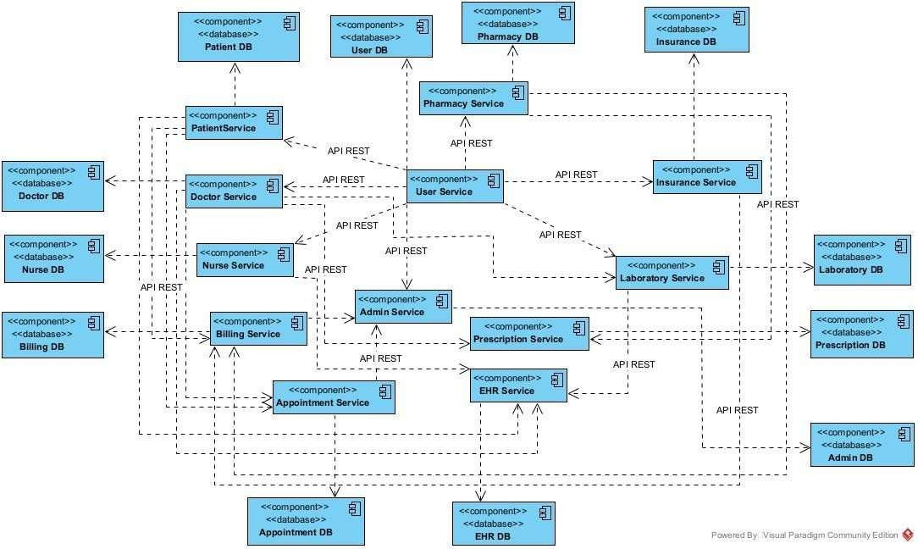

## Thiết kế chi tiết các module

* + 1. User Service

1. Thiết kế lớp

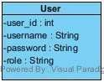

1. Thiết kế các phương thức và API

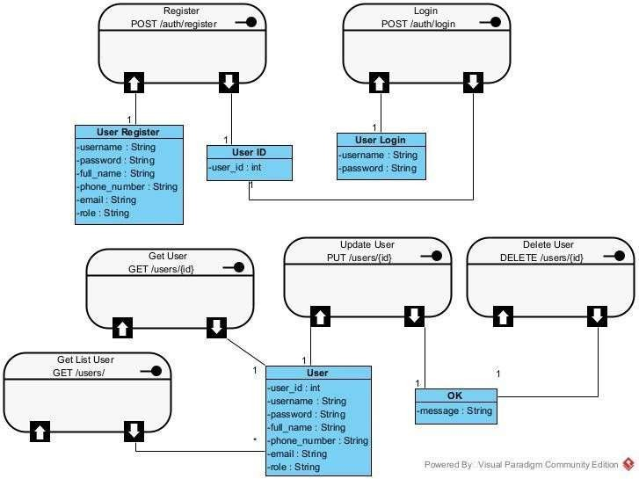

|  |  |  |  |  |
| --- | --- | --- | --- | --- |
| Phương thức | Endpoint | Mô tả | Tham số/Body | Dữ liệu trả về |
| POST | /auth/register/ | Đăng ký tài khoản người  dùng mới. | username, password, fullname, phone_number,  email, role | { "user_id": int, "message": "Registered"  } |
| POST | /auth/login/ | Đăng nhập và  tạo token JWT. | username, password | { "token": string, "user_id": int } |
| GET | /users/{id}/ | Lấy thông tin chi tiết của người  dùng. | Path param: id | { "user_id": int, "username": string, "email": string, "role":  string } |
| GET | /users/ | Lấy danh sách người  dùng. |  | [{ "user_id": int, "username": string, "email": string, "role":  string },..] |
| PUT | /users/{id}/ | Cập nhật thông tin  người dùng. | Path param: id, Body: email, role | {  "message": "Updated"  } |
| DELETE | /users/{id}/ | Xóa tài | Path param: id | { "message": "Deleted" } |

|  |  |  |  |  |
| --- | --- | --- | --- | --- |
|  |  | khoản người  dùng. |  |  |

* + 1. Patient Service

1. Thiết kế lớp

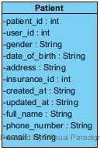

1. Thiết kế các phương thức và API

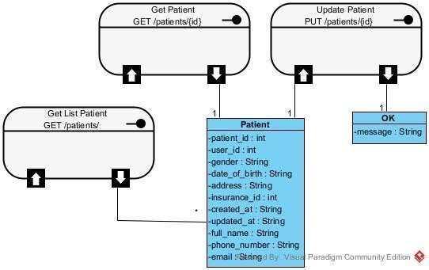

|  |  |  |  |  |
| --- | --- | --- | --- | --- |
| Phương thức | Endpoint | Mô tả | Tham số/Body | Dữ liệu trả về |
| GET | /patients/{id}/ | Lấy thông tin chi tiết của bệnh  nhân. | Path param: id | { "patient_id": int, "full_name": string, "date_of_birth": date,  ... } |
| GET | /patients/ | Lấy danh sách bệnh nhân. |  | [{ "patient_id": int, "full_name": string, "date_of_birth": date,  ... },…] |

|  |  |  |  |  |
| --- | --- | --- | --- | --- |
| PUT | /patients/{id}/ | Cập nhật thông tin cá  nhân của bệnh nhân. | Path param: id, Body: full_name,  phone_number, address | {  "message":"Updated"  } |

* + 1. Doctor Service

1. Thiết kế lớp

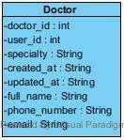

1. Thiết kế các phương thức và API

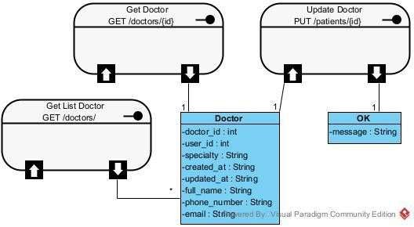

|  |  |  |  |  |
| --- | --- | --- | --- | --- |
| Phương thức | Endpoint | Mô tả | Tham số/Body | Dữ liệu trả về |
| GET | /doctors/{id}/ | Lấy thông  tin chi tiết của bác sĩ. | Path param: id | { "doctor _id": int,  "user_id": string, "specialty":string, ... } |
| GET | / doctors / | Lấy danh sách bác sĩ. |  | [{ "doctor _id": int, "user_id": string, "specialty":string, ...  },…] |
| PUT | / doctors  /{id}/ | Cập nhật thông tin cá  nhân của bác sĩ. | Path param: id, Body: full_name,  phone_number, email,… | {  "message":"Updated"  } |

* + 1. Nurse Service

1. Thiết kế lớp

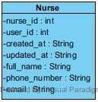

1. Thiết kế các phương thức và API

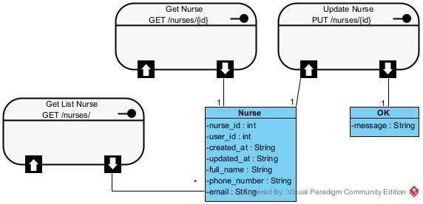

|  |  |  |  |  |
| --- | --- | --- | --- | --- |
| Phương thức | Endpoint | Mô tả | Tham số/Body | Dữ liệu trả về |
| GET | /nurses/{id}/ | Lấy thông tin chi tiết củay  tá. | Path param: id | { "nurse_id": int, "full_name": string,  ... } |
| GET | /nurses/ | Lấy danh sách bệnh  nhân. |  | [{ "nurse _id": int, "full_name": string,  ... },…] |
| PUT | / nurses  /{id}/ | Cập nhật thông tin cá  nhân của y tá. | Path param: id, Body: full_name, phone_number, … | {  "message":"Updated"  } |

* + 1. Admin Service

1. Thiết kế lớp

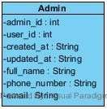

1. Thiết kế các phương thức và API

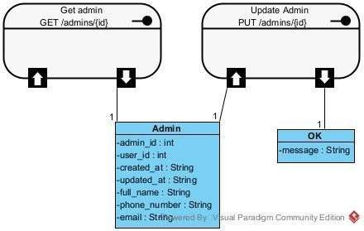

|  |  |  |  |  |
| --- | --- | --- | --- | --- |
| Phương thức | Endpoint | Mô tả | Tham số/Body | Dữ liệu trả về |
| GET | /admins/{id}/ | Lấy thông tin chi tiết của  quản trị viên. | Path param: id | { "admin_id": int, "full_name": string, "email": string, ... } |
| PUT | /admins/{id}/ | Cập nhật thông tin cá nhân của  admin. | Path param: id | { "message":"Updated" } |

* + 1. Pharmacy Service

1. Thiết kế lớp

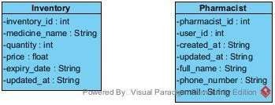

1. Thiết kế các phương thức và API

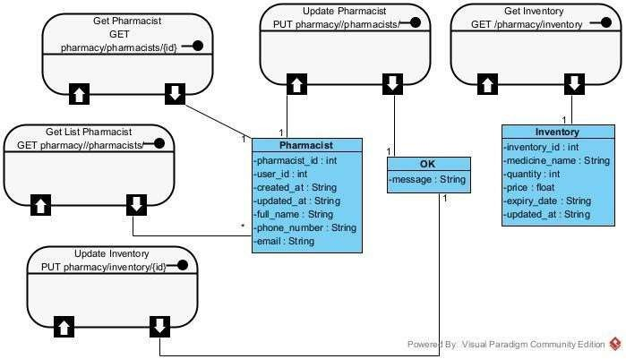

|  |  |  |  |  |
| --- | --- | --- | --- | --- |
| Phương thức | Endpoint | Mô tả | Tham số/Body | Dữ liệu trả về |
| GET | /pharmacists/{id}/ | Lấy thông tin  chi tiết của dược sĩ. | Path param: id | { "pharmacist _id": int, "full_name": string,  ... } |
| GET | / pharmacists / | Lấy danh sách dược sĩ. |  | [{ " pharmacist _id": int, "full_name": string,  ... },…] |
| PUT | / pharmacists /{id}/ | Cập nhật thông tin cá nhân của dược sĩ. | Path param: id, Body: full_name, phone_nu  mber, … | { "message":"Updated"  } |
| GET | /pharmacy/inventory/ | Lấy danh sách thuốc trong kho. | None | [ { "inventory_id": int, "medicine_name": string, "quantity": int, ...  } ] |
| PUT | /pharmacy/inventory/  {id}/ | Cập nhật số lượng thuốc trong kho. | Path param: id,  Body: quantity | { "message": "Inventory updated" } |

* + 1. Insurance Service

1. Thiết kế lớp

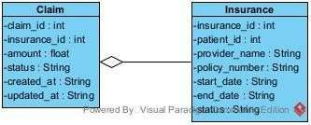

1. Thiết kế các phương thức và API

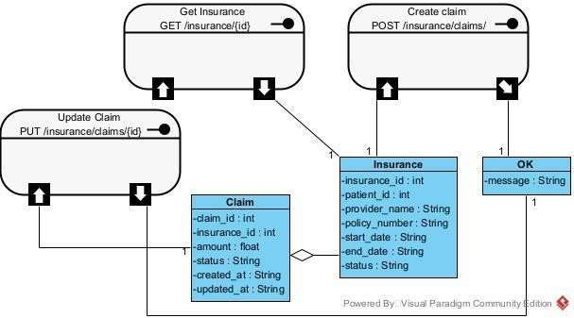

|  |  |  |  |  |
| --- | --- | --- | --- | --- |
| Phương thức | Endpoint | Mô tả | Tham số/Body | Dữ liệu trả về |
| GET | /insurance/{id}/ | Lấy thông tin bảo  hiểm của bệnh nhân. | Path param: id | { "insurance_id": int, "policy_number": string, "status": string,  ... } |
| POST | /insurance/claims/ | Tạo yêu cầu bồi  thường bảo hiểm. | Body: insurance_id, amount | { "claim_id": int, "message": "Claim created" } |
| PUT | /insurance/claims/{id}/ | Phê duyệt/từ chối yêu cầu bồi  thường. | Path param: id, Body: status | { "message": "Claim updated" } |

* + 1. Laboratory Service

1. Thiết kế lớp

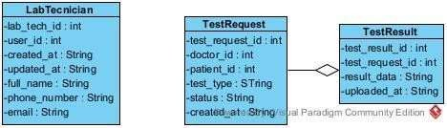

1. Thiết kế các phương thức và API

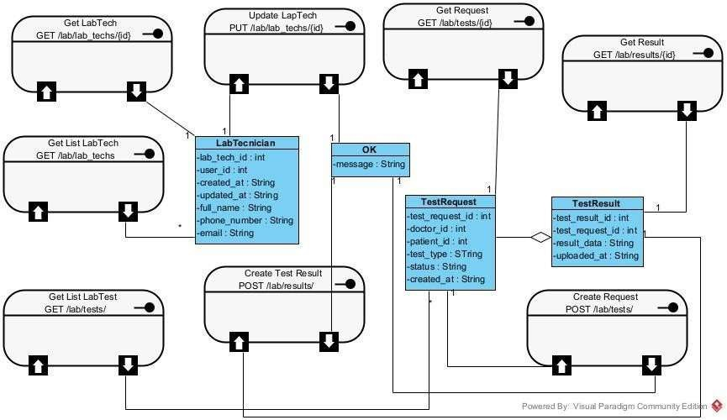

|  |  |  |  |  |
| --- | --- | --- | --- | --- |
| Phương thức | Endpoint | Mô tả | Tham số/Body | Dữ liệu trả về |
| GET | /lab  /lab_techs/{id}/ | Lấy thông tin chi tiết của kĩ  thuật viên xét nghiệm | Path param: id | { "lab_tech _id": int, "full_name": string,  ... } |
| GET | /lab / lab_techs/ | Lấy danh sách kĩ thuật viên xét  nghiệm |  | [{ " lab_tech _id ": int, "full_name": string,  ... },…] |
| PUT | lab/ lab_techs/{id}/ | Cập nhật thông tin kĩ thuật viên xét nghiệm | Path param: id, Body: full_name, phone_number,  … | { "message":"Updated" } |
| GET | /lab/tests/ | Lấy danh | None | [ { "test_request_id": int, |

|  |  |  |  |  |
| --- | --- | --- | --- | --- |
|  |  | sách yêu cầu xét nghiệm. |  | "patient_id": int, "test_type": string, ... } ] |
| GET | /lab/tests/{id} | Lấy yêu cầu xét nghiệm. | Path param: id | { "test_request_id": int,  "patient_id": int, "test_type": string, ... } |
| POST | /lab/results/ | Tải lên kết  quả xét nghiệm. | Body:  test_request_id, result_data | { "test_result_id": int,  "message": "Result uploaded" } |
| GET | /lab/results/{id}/ | Xem kết quả xét nghiệm. | Path param: id | { "test_result_id": int, "result_data": object, ... } |
| POST | /lab/ tests / | Tạo yêu cầu xét nghiệm | Body:  test_request_id, doctor_id,… | { " test_request_id ": int,  "message": "Request created" } |

* + 1. EHR Service

1. Thiết kế lớp

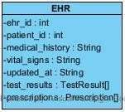

1. Thiết kế các phương thức và API

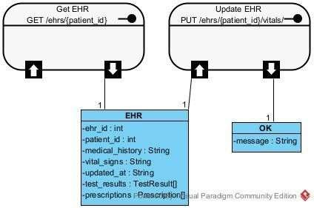

|  |  |  |  |  |
| --- | --- | --- | --- | --- |
| Phương thức | Endpoint | Mô tả | Tham số/Body | Dữ liệu trả về |
| GET | /ehrs/{patient_id}/ | Lấy hồ sơ y tế  của | Path param: patient_id | { "ehr_id": int, "medical_history":  object, "vital_signs": |

|  |  |  |  |  |
| --- | --- | --- | --- | --- |
|  |  | bệnh nhân. |  | object, ... } |
| PUT | /ehrs/{patient_id}/vitals/ | Cập nhật dấu hiệu sinh  tồn. | Path param: patient_id, Body: vital_signs | { "message": "Vitals updated" } |

* + 1. Appointment Service

1. Thiết kế lớp

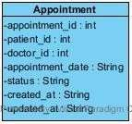

1. Thiết kế các phương thức và API

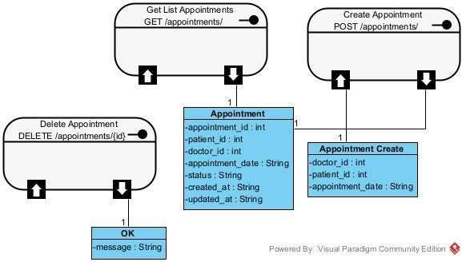

|  |  |  |  |  |
| --- | --- | --- | --- | --- |
| Phương thức | Endpoint | Mô tả | Tham số/Body | Dữ liệu trả về |
| GET | /appointments/ | Lấy | Query param: | [ { "appointment_id": |
|  |  | danh | patient_id hoặc | int, |
|  |  | sách | doctor_id | "appointment_date": |
|  |  | lịch |  | datetime, ... } ] |
|  |  | hẹn. |  |  |

|  |  |  |  |  |
| --- | --- | --- | --- | --- |
| POST | /appointments/ | Tạo lịch  hẹn mới. | Body: patient_id, doctor_id, appointment_date | { "appointment_id": int, "message": "Appointment created"  } |
| DELETE | /appointments/{id}/ | Hủy  lịch hẹn. | Path param: id | { "message":  "Appointment cancelled" } |

* + 1. Prescription Service

1. Thiết kế lớp

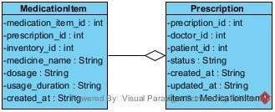

1. Thiết kế các phương thức và API

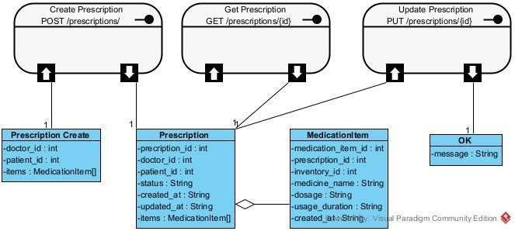

|  |  |  |  |  |
| --- | --- | --- | --- | --- |
| Phương thức | Endpoint | Mô tả | Tham số/Body | Dữ liệu trả về |
| POST | /prescriptions/ | Tạo đơn thuốc  mới. | Body: doctor_id, patient_id, medication_items | { "prescription_id": int, "message": "Prescription created" } |
| GET | /prescriptions/{id}/ | Lấy chi  tiết đơn thuốc. | Path param: id | { "prescription_id": int,  "medication_items": [ { "medicine_name": string, |

|  |  |  |  |  |
| --- | --- | --- | --- | --- |
|  |  |  |  | "dosage": string, ... } ], ...  } |
| PUT | /prescriptions/{id}/ | Cập nhật trạng thái đơn  thuốc. | Path param: id, Body: status | { "message": "Status updated" } |

* + 1. Billing Service

1. Thiết kế lớp

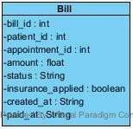

1. Thiết kế các phương thức và API

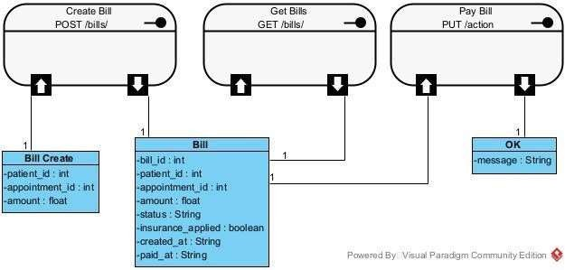

|  |  |  |  |  |
| --- | --- | --- | --- | --- |
| Phương thức | Endpoint | Mô tả | Tham số/Body | Dữ liệu trả về |
| GET | /bills/ | Lấy danh sách hóa đơn của bệnh  nhân. | Query param: patient_id | [ { "bill_id": int, "amount": float, "status": string, ... } ] |
| POST | /bills/ | Tạo hóa đơn mới. | Body: patient_id, appointment_id, | { "bill_id": int, "message": "Bill |

|  |  |  |  |  |
| --- | --- | --- | --- | --- |
|  |  |  | amount | created" } |
| PUT | /bills/{id}/pay/ | Thanh toán hóa đơn. | Path param: id | { "message": "Bill paid" } |

## Thiết kế CSDL

Hệ thống chăm sóc sức khỏe được xây dựng dựa trên kiến trúc microservices, mỗi microservice sẽ sử dụng cơ sở dữ liệu riêng (Database-per-Service) để duy trì tính độc lập, đồng thời lựa chọn công nghệ lưu trữ phù hợp với đặc điểm dữ liệu của từng dịch vụ. Phần này sẽ trình bày chi tiết thiết kế CSDL cho từng module, bao gồm các bảng, thuộc tính, mối quan hệ và chiến lược lưu trữ, nhằm đảm bảo hệ thống vận hành mượt mà, đáp ứng đầy đủ yêu cầu chức năng và hỗ trợ khả năng mở rộng trong tương lai.

* + 1. User Service

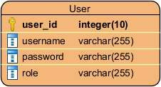

* + 1. Patient Service

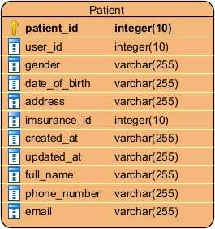

* + 1. Doctor Service

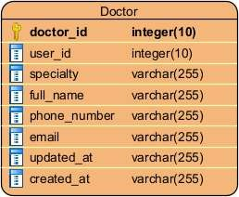

* + 1. Nurse Service

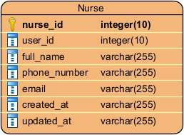

* + 1. Admin Service

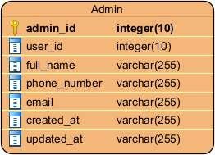

* + 1. Pharmacy Service

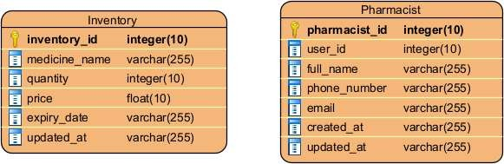

* + 1. 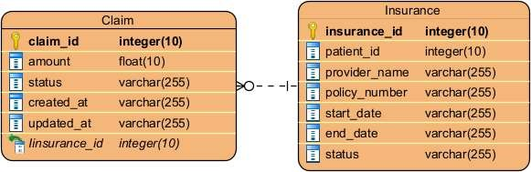Insurance Service
    2. Laboratory Service

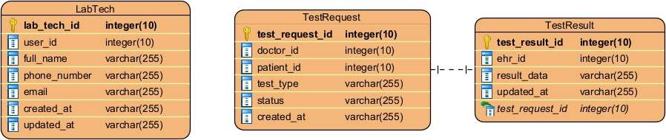

* + 1. EHR Service

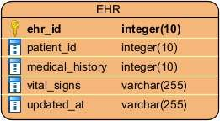

* + 1. Appointment Service

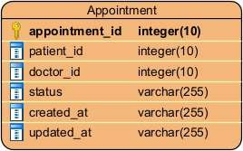

* + 1. Prescription Service

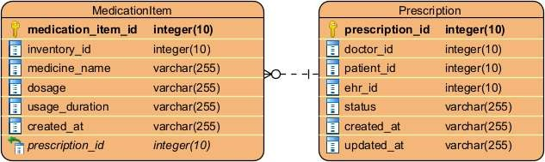

* + 1. Billing Service

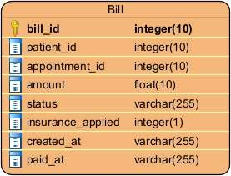

## Tổng kết

Chương 2 đã cung cấp một thiết kế toàn diện cho hệ thống chăm sóc sức khỏe sử dụng kiến trúc microservices và Django, bao gồm: mục 2.1 thiết kế tổng thể, định hình kiến trúc với các microservices (User, Patient, Doctor, EHR, Appointment, v.v.), giao tiếp qua API Gateway, RESTful APIs, lưu trữ dữ liệu theo mô hình Database-per-Service; mục

2.2 thiết kế chi tiết các module, định nghĩa API RESTful cho từng dịch với phương thức, tham số và dữ liệu trả về, đảm bảo giao tiếp hiệu quả; mục 2.3 thiết kế CSDL, trình bày mô hình dữ liệu cho từng module với các bảng, thuộc tính, mối quan, áp dụng chiến lược lưu trữ phù hợp để đảm bảo tính toàn vẹn, bảo mật và hiệu suất, từ đó đặt nền tảng vững chắc cho việc triển khai hệ thống, đáp ứng yêu cầu chức năng và sẵn sàng cho các bước phát triển tiếp theo.

# Chương 3: Ứng dụng Trí tuệ Nhân tạo trong Hệ thống Y tế

Chương này khám phá vai trò chuyển đổi của trí tuệ nhân tạo (AI) trong hệ thống y tế. Nội dung thảo luận về các ứng dụng, kỹ thuật học sâu, triển khai chatbot, chiến lược tích hợp và kết luận với triển vọng tương lai. Báo cáo được viết để cung cấp cái nhìn toàn diện về tác động của AI đối với y tế.

## Ứng dụng của AI trong Y tế

Trí tuệ nhân tạo (AI) đã tạo nên một cuộc cách mạng trong lĩnh vực y tế, thay đổi cách các chuyên gia chẩn đoán, lập kế hoạch điều trị, và quản lý bệnh nhân. Bằng cách tận dụng sức mạnh của các thuật toán học máy và học sâu, AI mang lại độ chính xác cao, tiết kiệm thời gian, và cải thiện kết quả điều trị. Các ứng dụng của AI không chỉ hỗ trợ bác sĩ mà còn nâng cao trải nghiệm của bệnh nhân, từ việc cung cấp chẩn đoán nhanh chóng đến hỗ trợ chăm sóc liên tục. Phần này sẽ trình bày bốn ứng dụng chính của AI trong y tế: chẩn đoán hình ảnh y khoa, phân tích dự đoán, y học cá nhân hóa, và trợ lý y tế ảo, cùng với một ví dụ nổi bật về thành tựu của DeepMind.

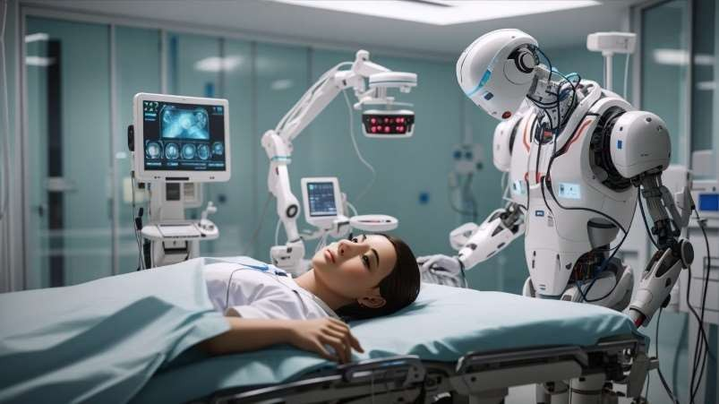

**Chẩn đoán Hình ảnh Y khoa**

Một trong những ứng dụng nổi bật nhất của AI là trong chẩn đoán hình ảnh y khoa. Các thuật toán AI, đặc biệt là mạng nơ-ron tích chập (Convolutional Neural Networks - CNN), được sử dụng để phân tích các hình ảnh y khoa như X-quang, MRI, và CT. Những hệ thống này có khả năng phát hiện các bệnh lý phức tạp như ung thư, gãy xương, và rối loạn thần kinh với độ chính xác vượt trội. Ví dụ, các mô hình AI có thể xác định các dấu hiệu ung thư phổi trên ảnh CT nhanh hơn và chính xác hơn so với bác sĩ X-quang trong một số trường hợp. CNN hoạt động bằng cách học các đặc trưng hình ảnh (như kết cấu, kích thước khối u) từ hàng triệu hình ảnh huấn luyện, sau đó áp dụng kiến thức này để phát hiện bất thường. Một nghiên cứu từ Đại học Stanford cho thấy mô hình AI của họ đạt độ chính xác 94% trong việc phát hiện viêm phổi từ X- quang ngực, ngang ngửa hoặc vượt qua các chuyên gia. Ứng dụng này không chỉ tăng tốc độ chẩn đoán mà còn giảm áp lực cho các bác sĩ ở những khu vực thiếu nhân lực y tế. Tuy nhiên, thách thức nằm ở việc đảm bảo tính minh bạch của mô hình AI và tích hợp chúng vào quy trình lâm sàng một cách hiệu quả.

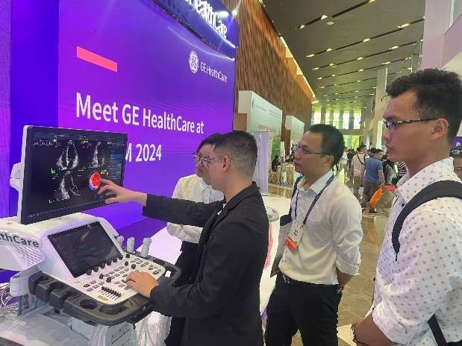

**Phân tích Dự đoán**

Phân tích dự đoán là một lĩnh vực khác mà AI thể hiện tiềm năng vượt trội. Bằng cách sử dụng hồ sơ y tế điện tử (Electronic Health Records - EHR), các mô hình học máy có thể dự đoán nguy cơ dịch bệnh, khả năng tái nhập viện, và kết quả điều trị. Các hệ thống này phân tích dữ liệu lớn (big data) từ bệnh nhân, bao gồm lịch sử bệnh, xét nghiệm máu, và thông tin lối sống, để đưa ra các dự báo chính xác. Chẳng hạn, các bệnh viện sử dụng AI để dự đoán nguy cơ tái nhập viện trong vòng 30 ngày đối với bệnh nhân suy tim, giúp bác sĩ can thiệp kịp thời. Một ví dụ thực tế là hệ thống của IBM Watson Health, đã được triển khai để dự đoán các đợt bùng phát dịch bệnh như Ebola dựa trên dữ liệu thời tiết, dân số, và y tế. Các mô hình này sử dụng thuật toán như hồi quy logistic, rừng ngẫu nhiên, hoặc mạng nơ-ron để tìm ra các mẫu ẩn trong dữ liệu. Lợi ích của phân tích dự đoán bao gồm tối ưu hóa nguồn lực bệnh viện, giảm chi phí chăm sóc, và cải thiện chất lượng điều trị. Tuy nhiên, việc đảm bảo chất lượng dữ liệu đầu vào và giải quyết vấn đề thiên vị trong mô hình là những thách thức cần được chú trọng.



**Y học Cá nhân hóa**

AI đang mở ra kỷ nguyên mới cho y học cá nhân hóa, trong đó các phương pháp điều trị được điều chỉnh dựa trên hồ sơ di truyền và đặc điểm sinh học của từng bệnh nhân. Bằng cách phân tích dữ liệu genomic, AI có thể xác định các đột biến gen liên quan đến bệnh ung thư hoặc các bệnh hiếm, từ đó đề xuất phác đồ điều trị tối ưu. Ví dụ, trong điều trị ung thư, AI giúp xác định các loại thuốc nhắm mục tiêu (targeted therapies) phù hợp với đột biến cụ thể của bệnh nhân, thay vì sử dụng hóa trị liệu chung. Công ty Tempus sử dụng AI để phân tích dữ liệu lâm sàng và di truyền, hỗ trợ bác sĩ đưa ra quyết định điều trị cho hàng nghìn bệnh nhân ung thư mỗi năm.

Kết quả là tỷ lệ đáp ứng điều trị tăng lên và tác dụng phụ giảm đáng kể. Y học cá nhân hóa không chỉ cải thiện hiệu quả điều trị mà còn giảm thiểu rủi ro từ các phương pháp điều trị không phù hợp. Tuy nhiên, việc thu thập dữ liệu di truyền quy mô lớn đặt ra các vấn đề về quyền riêng tư và đạo đức, đòi hỏi các khung pháp lý chặt chẽ.



**Trợ lý Y tế Ảo**

Trợ lý y tế ảo, chẳng hạn như chatbot hỗ trợ AI, đang trở thành công cụ không thể thiếu trong chăm sóc sức khỏe. Các chatbot này hoạt động 24/7, cung cấp hỗ trợ tức thì cho bệnh nhân, từ kiểm tra triệu chứng đến nhắc nhở dùng thuốc. Chúng sử dụng kỹ thuật xử lý ngôn ngữ tự nhiên (NLP) để hiểu và trả lời các câu hỏi của người dùng một cách tự nhiên. Ví dụ, chatbot Ada Health cho phép người dùng nhập triệu chứng (như đau đầu, sốt) và đưa ra gợi ý về các bệnh tiềm ẩn, đồng thời khuyến nghị gặp bác sĩ nếu cần. Các trợ lý ảo này cũng hỗ trợ quản lý bệnh mãn tính, chẳng hạn như nhắc nhở bệnh nhân tiểu đường kiểm tra đường huyết. Ngoài ra, chatbot còn được tích hợp vào các hệ thống telehealth, giúp kết nối bệnh nhân với bác sĩ từ xa. Ưu điểm của trợ lý y tế ảo bao gồm khả năng tiếp cận dễ dàng, giảm gánh nặng cho nhân viên y tế, và hỗ trợ bệnh nhân ở các khu vực xa xôi. Tuy nhiên, việc đảm bảo độ chính xác của chẩn đoán sơ bộ và xử lý các câu hỏi phức tạp vẫn là thách thức.

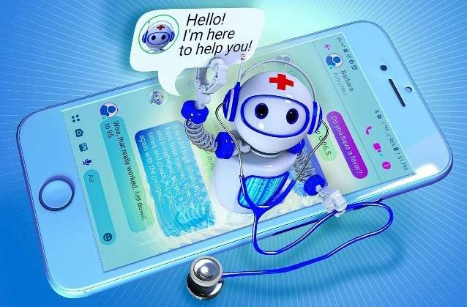

**Ví dụ Thành công: DeepMind**

Một minh chứng rõ ràng cho sức mạnh của AI trong y tế là thành tựu của DeepMind, thuộc Google Health. Hệ thống AI của DeepMind đã đạt độ chính xác 94% trong việc phát hiện bệnh võng mạc tiểu đường từ hình ảnh võng mạc, vượt qua các chuyên gia nhãn khoa hàng đầu.

Thành tựu này không chỉ chứng minh khả năng của AI trong chẩn đoán hình ảnh mà còn mở ra tiềm năng ứng dụng rộng rãi trong các lĩnh vực khác như phát hiện bệnh Alzheimer hoặc đột quỵ. DeepMind sử dụng mạng nơ-ron sâu để phân tích hàng triệu

hình ảnh võng mạc, học cách nhận diện các dấu hiệu bệnh lý mà không cần hướng dẫn thủ công. Kết quả này đã được công nhận bởi các tổ chức y tế như NHS (Anh), và hiện đang được triển khai trong các thử nghiệm lâm sàng.



## Kỹ thuật Học sâu

Học sâu, một nhánh quan trọng của trí tuệ nhân tạo (AI), đã mở ra những bước tiến vượt bậc trong lĩnh vực y tế bằng cách sử dụng mạng nơ-ron nhiều lớp để mô hình hóa các mẫu dữ liệu phức tạp. Không giống các phương pháp học máy truyền thống, học sâu tự động trích xuất đặc trưng từ dữ liệu thô, loại bỏ nhu cầu thiết kế đặc trưng thủ công. Trong y tế, học sâu được ứng dụng rộng rãi trong chẩn đoán, dự đoán, và quản lý bệnh nhân, mang lại độ chính xác cao và khả năng xử lý dữ liệu lớn. Tuy nhiên, các kỹ thuật này đòi hỏi tập dữ liệu lớn, sức mạnh tính toán mạnh mẽ, và phải đối mặt với các thách thức như quá khớp và khả năng giải thích. Phần này trình bày bốn kỹ thuật học sâu chính trong y tế: Mạng Nơ-ron Tích chập (CNN), Mạng Nơ-ron Hồi quy (RNN), Transformers, và Mạng Đối kháng Tạo sinh (GAN), cùng với các giải pháp như dropout và AI giải thích (XAI) để khắc phục hạn chế.

**Mạng Nơ-ron Tích chập (CNN)**

Mạng Nơ-ron Tích chập (Convolutional Neural Networks - CNN) là kỹ thuật học sâu phổ biến nhất trong chẩn đoán dựa trên hình ảnh y khoa. CNN được thiết kế để xử lý dữ liệu dạng lưới, như hình ảnh, bằng cách sử dụng các lớp tích chập để trích xuất đặc trưng (ví dụ: cạnh, kết cấu) và các lớp gộp (pooling) để giảm kích thước dữ liệu mà vẫn giữ thông tin quan trọng. Trong y tế, CNN được sử dụng để phân tích hình ảnh từ X-quang, MRI, và CT, hỗ trợ phát hiện các bệnh lý như ung thư, gãy xương, và rối loạn thần kinh. Ví dụ, CNN có thể phát hiện khối u trong ảnh chụp X-quang vú với độ chính xác lên đến 95%, vượt qua các bác sĩ X-quang trong một số nghiên cứu. Một ứng dụng nổi bật là hệ thống của Google Health, sử dụng CNN để chẩn đoán ung thư phổi từ ảnh CT, đạt độ nhạy cao hơn so với phương pháp truyền thống. CNN hoạt động bằng cách học các bộ lọc (filter) từ dữ liệu huấn luyện, sau đó áp dụng chúng để nhận diện các mẫu bất thường. Tuy nhiên, việc huấn luyện CNN đòi hỏi hàng triệu hình ảnh được gắn nhãn, điều này có thể khó khăn trong y tế do dữ liệu nhạy cảm và khan hiếm. Để giải quyết, các kỹ thuật như học chuyển giao (transfer learning) được sử dụng, tận dụng các mô hình được huấn luyện trước trên dữ liệu lớn như ImageNet.

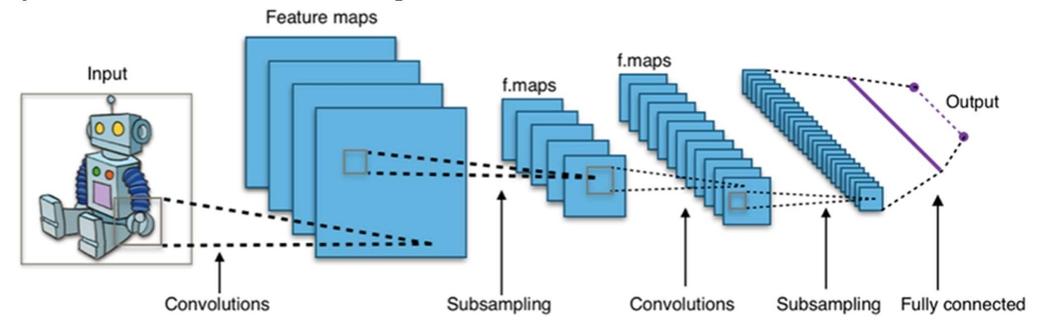

**Mạng Nơ-ron Hồi quy (RNN)**

Mạng Nơ-ron Hồi quy (Recurrent Neural Networks - RNN) được thiết kế để xử lý dữ liệu tuần tự, như chuỗi thời gian hoặc văn bản, khiến chúng phù hợp cho các ứng dụng y tế liên quan đến dữ liệu động. Trong y tế, RNN được sử dụng để phân tích hồ sơ y tế điện tử (EHR) thời gian thực, theo dõi tiến triển bệnh, và dự đoán các biến cố y khoa. Ví dụ, RNN có thể phân tích chuỗi dữ liệu từ bệnh nhân suy tim, bao gồm nhịp tim, huyết áp, và nồng độ oxy, để dự đoán nguy cơ đột quỵ hoặc ngừng tim. Một biến thể của RNN, mạng LSTM (Long Short-Term Memory), được sử dụng để xử lý các chuỗi dài, giúp phát hiện các mẫu bệnh lý phức tạp hơn. Một nghiên cứu từ MIT đã sử dụng LSTM để dự đoán tình trạng nhiễm trùng huyết ở bệnh nhân ICU, đạt độ chính xác 85%. Ưu điểm của RNN là khả năng ghi nhớ thông tin từ các bước thời gian trước, nhưng chúng cũng đối mặt với vấn đề như mất mát gradient (vanishing gradient). Các kỹ thuật như GRU (Gated Recurrent Unit) và attention mechanism đã được phát triển để cải thiện hiệu suất. Trong y tế, RNN không chỉ hỗ trợ chẩn đoán mà còn giúp tối ưu hóa quản lý bệnh mãn tính, chẳng hạn như điều chỉnh liều insulin cho bệnh nhân tiểu đường.

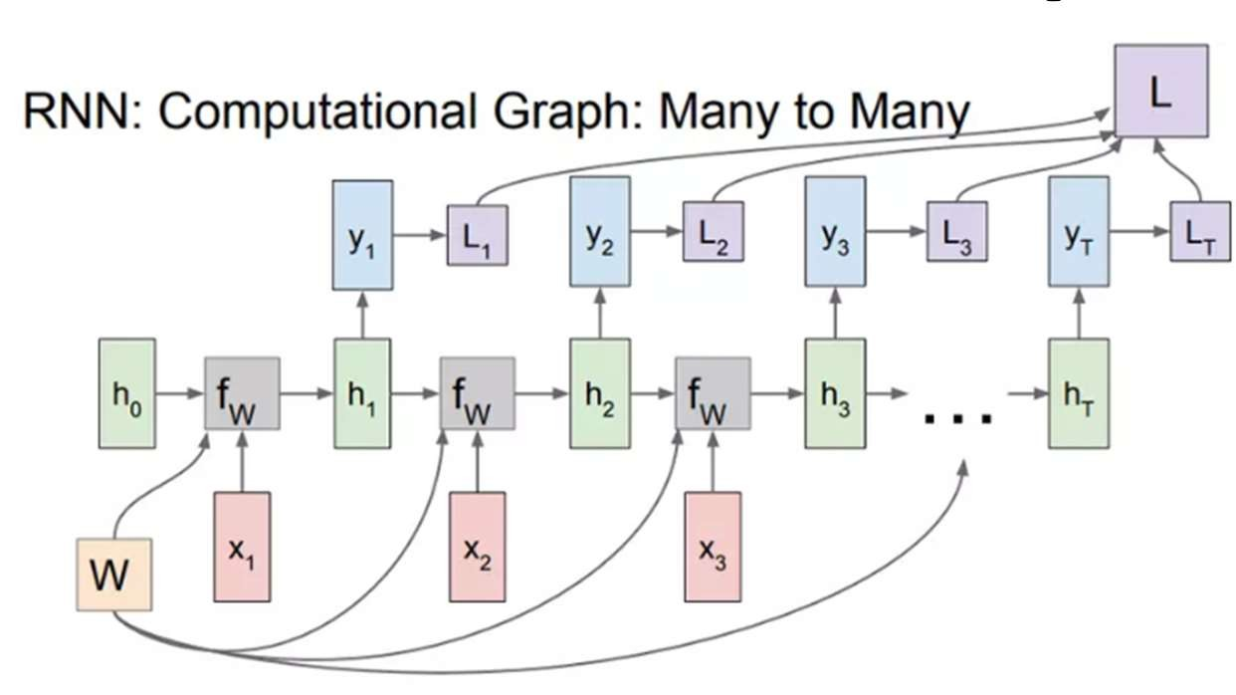

**Transformers**

Transformers là một kỹ thuật học sâu tiên tiến, ban đầu được phát triển cho xử lý ngôn ngữ tự nhiên (NLP), nhưng hiện được ứng dụng rộng rãi trong y tế. Không giống RNN, Transformers sử dụng cơ chế attention để xử lý toàn bộ chuỗi dữ liệu cùng lúc, giúp chúng hiệu quả hơn trong việc trích xuất thông tin từ các nguồn văn bản phức tạp. Trong y tế, Transformers được sử dụng để phân tích ghi chú lâm sàng, báo cáo y khoa, và tài liệu nghiên cứu. Ví dụ, mô hình BERT (Bidirectional Encoder Representations from Transformers) có thể trích xuất thông tin về triệu chứng, chẩn đoán, và phác đồ

điều trị từ văn bản không có cấu trúc. Một ứng dụng thực tế là hệ thống của Stanford Medicine, sử dụng Transformers để phân loại ghi chú lâm sàng và hỗ trợ bác sĩ đưa ra quyết định nhanh hơn. Transformers cũng được tích hợp vào các chatbot y tế, giúp chúng hiểu và trả lời các câu hỏi của bệnh nhân một cách tự nhiên. Tuy nhiên, việc huấn luyện Transformers đòi hỏi tài nguyên tính toán lớn và dữ liệu văn bản chất lượng cao. Trong y tế, vấn đề này được giải quyết bằng cách sử dụng các mô hình được huấn luyện trước và tinh chỉnh (fine-tuning) trên dữ liệu y khoa cụ thể.

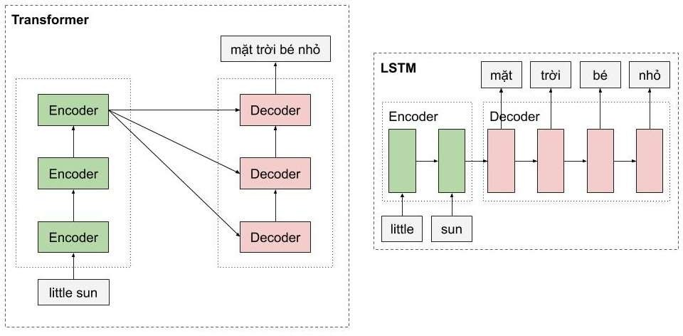

**Mạng Đối kháng Tạo sinh (GAN)**

Mạng Đối kháng Tạo sinh (Generative Adversarial Networks - GAN) là một kỹ thuật học sâu sáng tạo, bao gồm hai mạng nơ-ron: một mạng tạo (generator) và một mạng phân biệt (discriminator), cạnh tranh với nhau để tạo ra dữ liệu mới giống dữ liệu thực. Trong y tế, GAN được sử dụng để tạo hình ảnh y khoa tổng hợp khi dữ liệu thực khan hiếm, giúp huấn luyện các mô hình AI mà không vi phạm quyền riêng tư. Ví dụ, GAN có thể tạo ảnh MRI tổng hợp của não để huấn luyện mô hình phát hiện khối u, thay vì sử dụng dữ liệu bệnh nhân thực. Một nghiên cứu từ Đại học California đã sử dụng GAN để tạo ảnh X-quang phổi, giúp cải thiện độ chính xác của mô hình chẩn đoán viêm phổi khi dữ liệu thực bị hạn chế. Ngoài ra, GAN còn được ứng dụng để tái tạo hình ảnh y khoa, chẳng hạn như nâng cao chất lượng ảnh MRI độ phân giải thấp. Tuy nhiên, GAN phức tạp trong việc huấn luyện và có thể tạo ra dữ liệu không thực tế nếu không được kiểm soát chặt chẽ. Các kỹ thuật như conditional GAN và Wasserstein GAN đã được phát triển để cải thiện chất lượng dữ liệu tổng hợp.

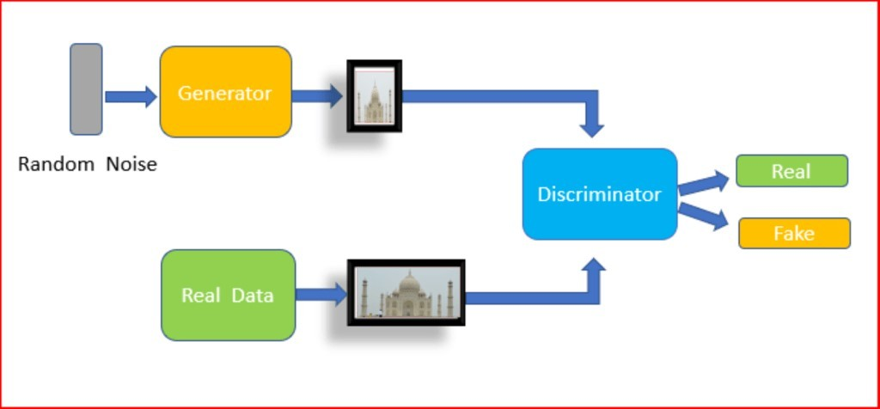

Những kỹ thuật này yêu cầu tập dữ liệu lớn và sức mạnh tính toán cao nhưng mang lại độ chính xác vượt trội. Các thách thức bao gồm hiện tượng quá khớp và khả năng giải thích, được giải quyết thông qua các kỹ thuật như dropout và AI giải thích (XAI).

* + 1. Bốn Phiên bản Mô hình Chẩn đoán Bệnh

Để minh họa ứng dụng học sâu, bốn mô hình chẩn đoán đã được phát triển:

1. Hồi quy Logistic: Mô hình cơ bản sử dụng dữ liệu EHR có cấu trúc để dự đoán xác suất bệnh.
2. Rừng Ngẫu nhiên: Phương pháp tổng hợp để phân loại bệnh như tiểu đường.
3. Mô hình CNN: Xử lý hình ảnh y khoa (ví dụ: X-quang phổi) để phát hiện viêm phổi.
4. Mô hình RNN: Phân tích dữ liệu chuỗi thời gian để theo dõi bệnh mãn tính.

Mỗi mô hình được triển khai bằng Python. Các chỉ số hiệu suất như độ chính xác và F1-score thay đổi, với CNN vượt trội trong các tác vụ hình ảnh (độ chính xác lên đến 92%).

* 1. Với bộ dữ liệu tự tạo gồm 500 trường dữ liệu

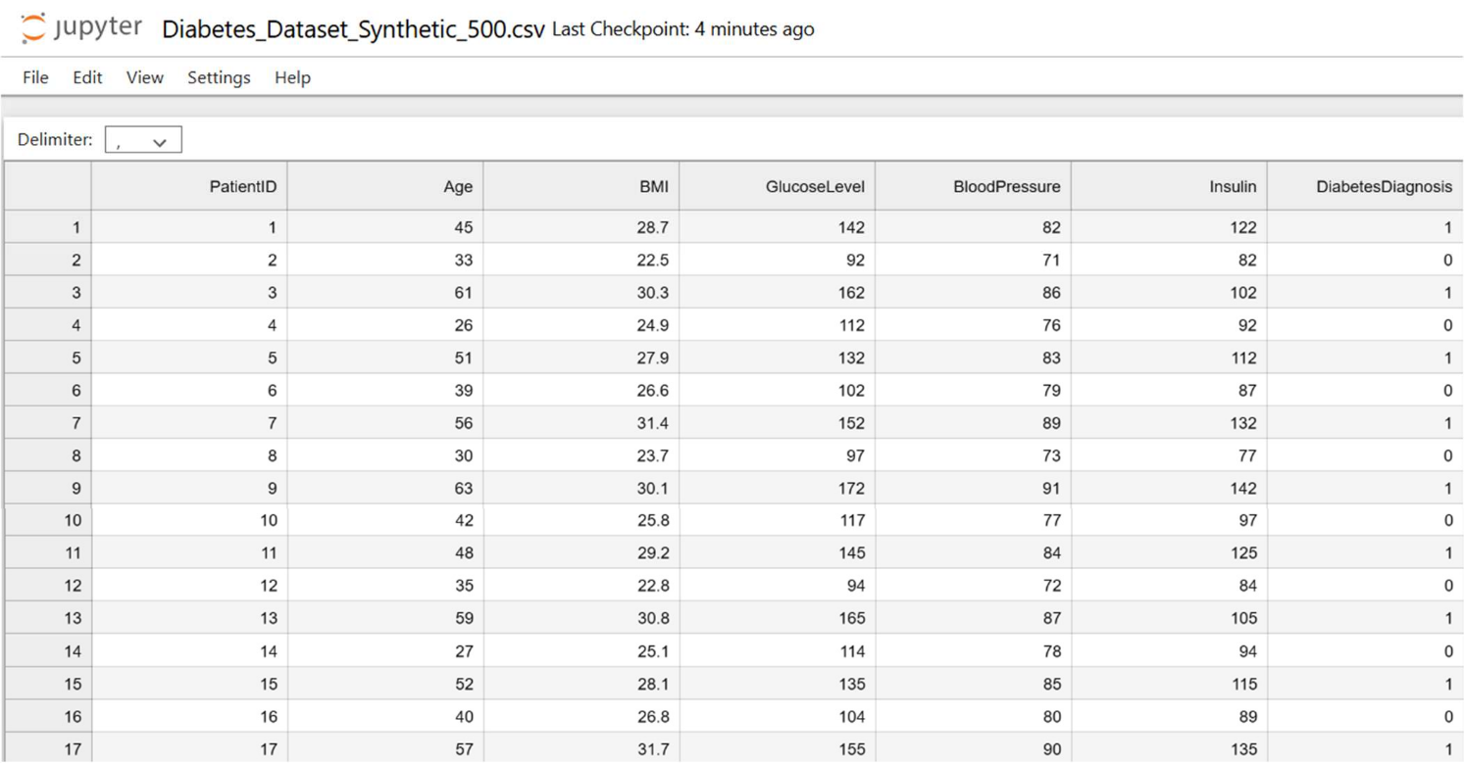

* + - Xử lý dữ liệu đầu vào

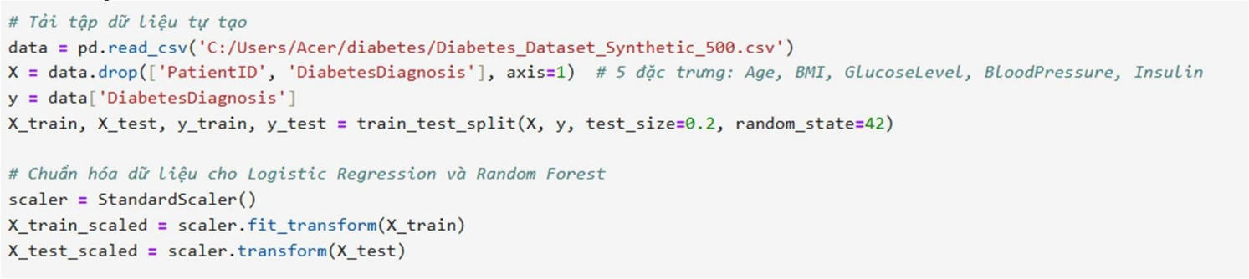

* + - Chạy 4 mô hình với epoch = 100

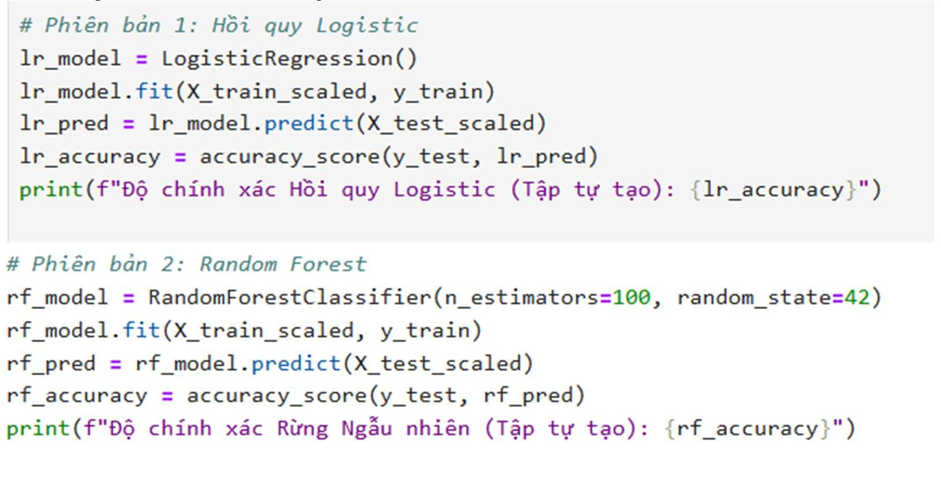

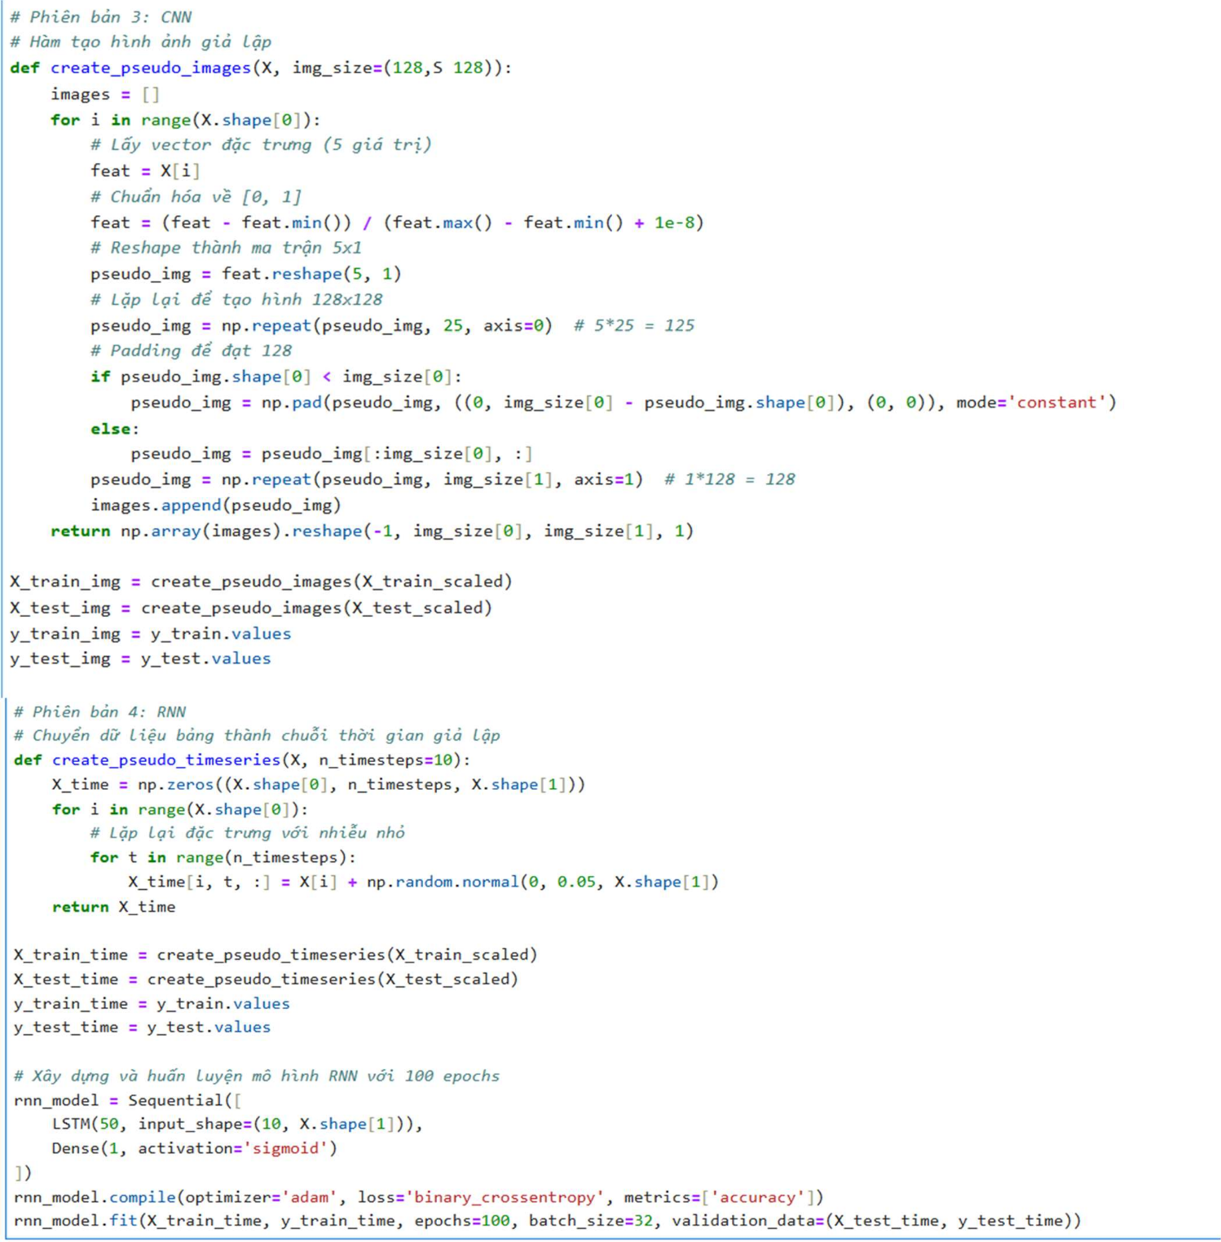

* + - Kết quả

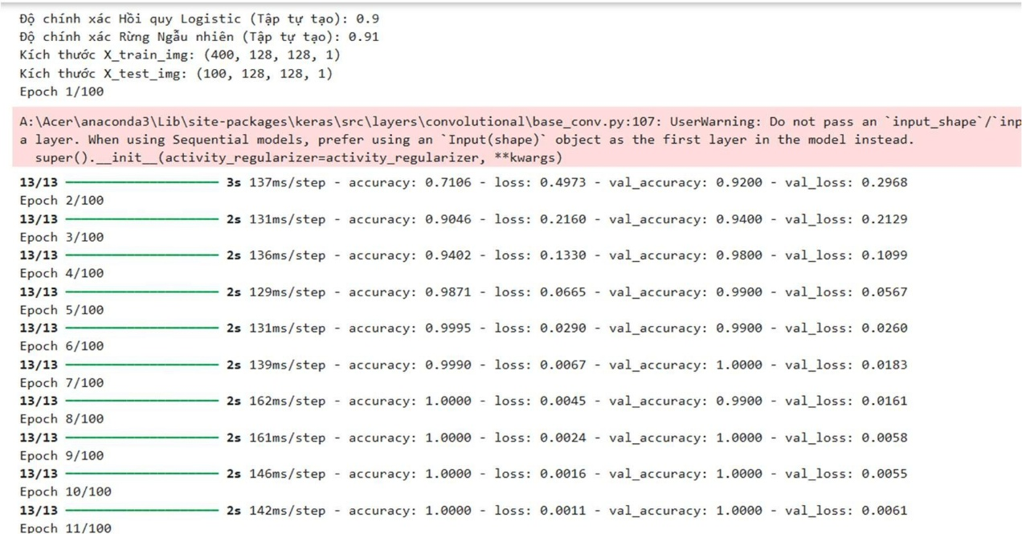

## Ứng dụng trong Y tế – Chatbot

Chatbot trong y tế cải thiện sự tương tác với bệnh nhân và đơn giản hóa quy trình làm việc. Chúng thực hiện các nhiệm vụ như:

* Kiểm tra Triệu chứng: Hướng dẫn bệnh nhân qua bảng câu hỏi triệu chứng để đề xuất các bệnh có thể xảy ra.
* Lên lịch Hẹn: Tự động hóa việc đặt lịch và nhắc nhở, giảm gánh nặng hành chính.
* Hỗ trợ Sức khỏe Tâm thần: Cung cấp liệu pháp hành vi nhận thức (CBT) thông qua AI trò chuyện.

Một chatbot mẫu đã được phát triển bằng kỹ thuật NLP, sử dụng các thư viện như NLTK và scikit-learn. Nó xử lý đầu vào của người dùng, nhận diện ý định, và trả lời với lời khuyên y tế. Chatbot Y Tế là một ứng dụng web tiên tiến được phát triển bằng Django, cung cấp dịch vụ tư vấn y tế trực tuyến thông qua giao diện chatbot thân thiện. Ứng dụng được thiết kế nhằm hỗ trợ người dùng trong việc quản lý sức khỏe một cách hiệu quả, với ba chức năng chính: kiểm tra triệu chứng bệnh, đặt lịch hẹn khám bệnh, và tư vấn sức khỏe tâm thần. Chức năng Chính

* 1. Kiểm tra Triệu chứng Bệnh Chatbot sử dụng các kỹ thuật xử lý ngôn ngữ tự nhiên (NLP) để phân tích và đánh giá triệu chứng mà người dùng mô tả. Các tính năng bao gồm:
     + Phân tích triệu chứng: Người dùng nhập các triệu chứng như ho, sốt, hoặc đau đầu, và chatbot xử lý để xác định các bệnh lý tiềm ẩn.
     + Gợi ý chẩn đoán sơ bộ: Dựa trên dữ liệu huấn luyện, chatbot đưa ra các gợi ý về bệnh có thể xảy ra, ví dụ: cảm lạnh hoặc viêm phổi.
     + Thông tin bệnh lý: Cung cấp mô tả chi tiết về các bệnh liên quan, giúp người dùng hiểu rõ hơn về tình trạng sức khỏe.
  2. Đặt Lịch Hẹn Khám Bệnh Hệ thống hỗ trợ người dùng quản lý lịch hẹn với bác sĩ một cách dễ dàng và hiệu quả:
     + Quản lý lịch hẹn: Người dùng có thể chọn bác sĩ chuyên khoa và thời gian phù hợp thông qua giao diện trực quan.
     + Hiển thị chi tiết: Thông tin về bác sĩ, thời gian, và địa điểm được hiển thị rõ ràng sau

khi đặt hẹn.

* + - Điều chỉnh linh hoạt: Cho phép hủy hoặc thay đổi lịch hẹn trực tiếp trên hệ thống, đảm bảo sự tiện lợi.
  1. Tư vấn Sức khỏe Tâm thần Chatbot cung cấp các công cụ hỗ trợ sức khỏe tâm thần dựa trên liệu pháp nhận thức hành vi (CBT):
     + Bài tập CBT: Hướng dẫn người dùng thực hiện các bài tập như hít thở sâu hoặc viết nhật ký cảm xúc.
     + Quản lý cảm xúc: Đưa ra lời khuyên để giảm căng thẳng, lo âu, hoặc cải thiện tâm trạng.
     + Gợi ý cải thiện: Cung cấp các mẹo thực tế như thiền định hoặc duy trì thói quen ngủ lành mạnh.

Công nghệ và Giao diện Chatbot Y Tế được xây dựng với các công nghệ hiện đại, tập trung vào trải nghiệm người dùng và bảo mật, đảm bảo ứng dụng hoạt động ổn định và thân thiện. Công nghệ Sử dụng Ứng dụng tận dụng các công nghệ tiên tiến để cung cấp dịch vụ chất lượng cao: – Backend: Django 4.2.7, một framework Python mạnh mẽ, đảm bảo xử lý logic và tích hợp cơ sở dữ liệu hiệu quả.

* Frontend: HTML5, CSS3, và JavaScript, kết hợp với Bootstrap 5 để tạo giao diện đẹp và responsive.
* Cơ sở dữ liệu: SQLite, gọn nhẹ và phù hợp cho ứng dụng web quy mô nhỏ.
* Thư viện hỗ trợ: Font Awesome cho biểu tượng trực quan, Lottie cho animation sinh động, nâng cao trải nghiệm người dùng.

Giao diện Người dùng Giao diện được thiết kế để tối ưu hóa sự tiện lợi và hấp dẫn:

* Responsive: Tương thích với mọi thiết bị, từ điện thoại đến máy tính bảng và máy tính để bàn.
* Hỗ trợ đa ngôn ngữ: Tập trung vào tiếng Việt, với khả năng mở rộng sang các ngôn ngữ khác.
* Avatar và animation: Chatbot được tích hợp avatar hình người và hiệu ứng động từ Lottie, tạo cảm giác thân thiện và gần gũi.
* Phát âm thanh: Phản hồi của chatbot có thể kèm âm thanh, tăng tính tương tác tự nhiên. Tính năng

Bảo mật Ứng dụng đảm bảo an toàn thông tin người dùng thông qua các biện pháp bảo mật nghiêm ngặt:

* Xác thực người dùng: Yêu cầu đăng nhập để truy cập các chức năng nhạy cảm như đặt lịch hẹn.
* Bảo vệ CSRF: Ngăn chặn các cuộc tấn công giả mạo yêu cầu qua các token bảo mật.
* Mã hóa dữ liệu: Thông tin cá nhân và lịch sử trò chuyện được mã hóa để bảo vệ quyền riêng tư. Trải nghiệm Người dùng Chatbot Y Tế mang đến trải nghiệm mượt mà và trực quan:
* Giao diện trò chuyện: Thiết kế đơn giản, dễ sử dụng, với cửa sổ trò chuyện rõ ràng.
* Phản hồi nhanh: Chatbot xử lý đầu vào người dùng trong thời gian thực, đảm bảo trải nghiệm liền mạch.
* Hỗ trợ trực quan: Tích hợp emoji, biểu tượng, và giao diện sinh động để tăng tính hấp dẫn.
* Tương tác giọng nói: Cho phép người dùng giao tiếp bằng giọng nói, nâng cao tính tiện lợi.

Tạo chatbot đơn giản để xử lý 3 tác vụ trên

* 1. Cấu trúc thư mục

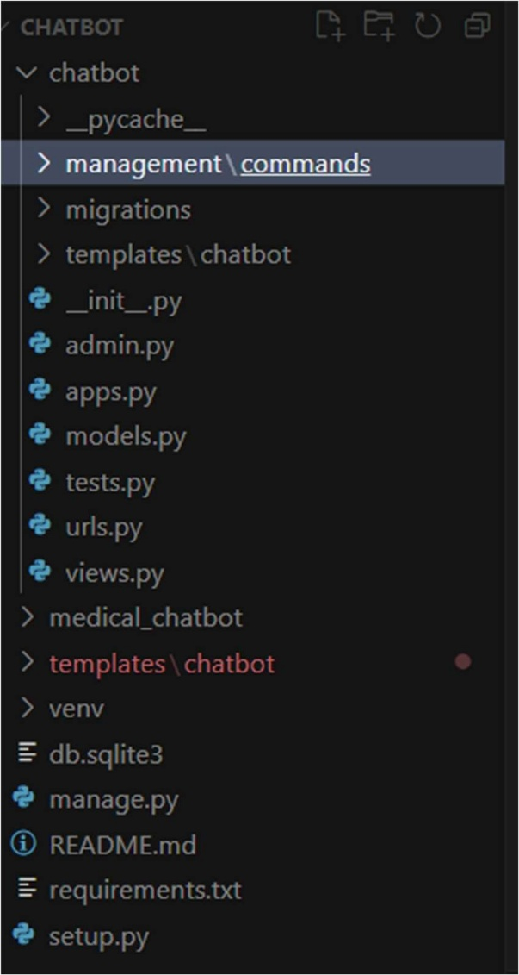

* 1. Tích hợp chạy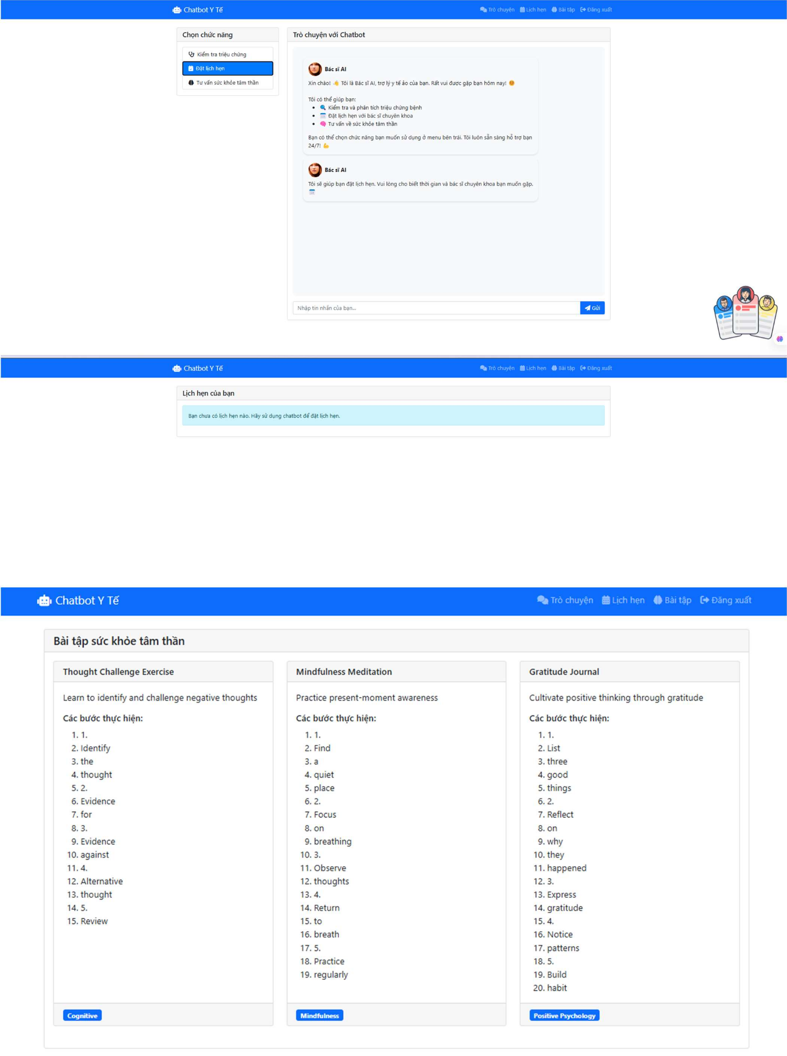

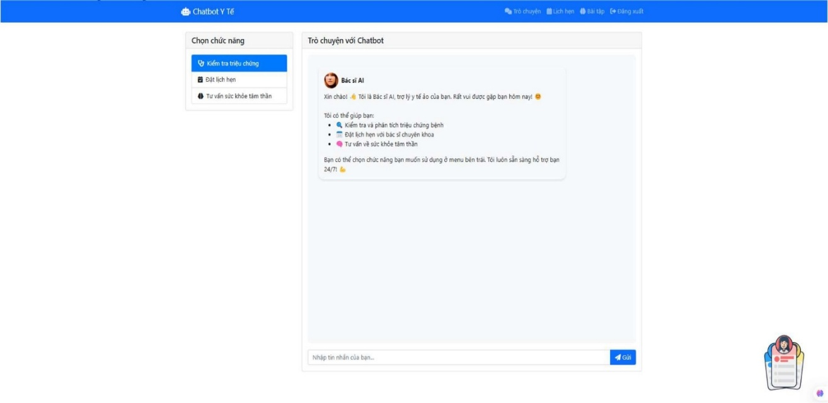

## Tích hợp AI trong Y tế

Việc tích hợp AI vào hệ thống y tế đòi hỏi xem xét kỹ thuật, đạo đức, và quy định:

* Tích hợp Kỹ thuật: Các mô hình AI được triển khai qua nền tảng đám mây hoặc máy chủ nội bộ, liên kết với hệ thống EHR.
* Xem xét Đạo đức: Thiên vị trong mô hình AI (ví dụ: chẩn đoán thiếu chính xác ở nhóm thiểu số) cần được giảm thiểu bằng tập dữ liệu đa dạng.
* Tuân thủ Quy định: Tuân thủ HIPAA và GDPR đảm bảo quyền riêng tư và bảo mật dữ liệu. Các ví dụ tích hợp thành công bao gồm IBM Watson Health và Epic Systems, nhúng AI vào quy trình lâm sàng. Các thách thức bao gồm khả năng tương tác và niềm tin của bác sĩ, được giải quyết thông qua API chuẩn hóa và AI minh bạch.

## 3.5 Kết luận

AI đang định hình lại y tế bằng cách cải thiện chẩn đoán, chăm sóc bệnh nhân, và hiệu quả vận hành. Các kỹ thuật học sâu như CNN và RNN thúc đẩy đổi mới, trong khi chatbot tăng cường khả năng tiếp cận. Tuy nhiên, các thách thức như quyền riêng tư dữ liệu, khả năng giải thích mô hình, và rào cản tích hợp vẫn tồn tại. Những tiến bộ trong tương lai sẽ tập trung vào AI giải thích, học liên kết, và khung quy định toàn cầu để đảm bảo áp dụng AI